КРАЕВОЕ ГОСУДАРСТВЕННОЕ АВТОНОМНОЕ ОБРАЗОВАТЕЛЬНОЕ УЧРЕЖДЕНИЕ СРЕДНЕГО ПРОФЕССИОНАЛЬНОГО ОБРАЗОВАНИЯ
«Красноярское училище (техникум) олимпийского резерва»

Рассмотрено  Цикловой методической комиссией  общепрофессиональных дисциплин  Протокол № ___ от _______ 20 г.  Председатель ______________________ | «Утверждаю»  Заместитель директора по  учебно-воспитательной и  спортивной работе  Е.А. Стрига_______________  «______» ____________ 2014г.

Методические рекомендации к выполнению
внеаудиторной контрольной работы
по учебной дисциплине
«Новые виды физкультурно-спортивной деятельности»
Специальность 49.02.01 Физическая культура
отделение заочного обучения
3 курс

Красноярск - 2014
ОГЛАВЛЕНИЕ

ВВЕДЕНИЕ стр. 3
АЛТИМАТ стр. 4
БАДМИНТОН стр. 6
БОРЬБА ХАПСАГАЙ стр. 9
БОЧЧЕ стр. 10
БРУМБОЛ стр. 11
ГОЛЬФ стр. 12
ДАРТС стр. 14
ДЖЕНГА стр. 15
ДИСК-ГОЛЬФ стр. 16
ДОГ-ФРИСБИ стр. 18
ЗИМНИЙ ВЕЛОСИПЕДНЫЙ СПОРТ стр. 21
ЗИМНИЙ СЁРФИНГ (СКИДЖОРИНГ) стр. 22
КЁРЛИНГ стр. 23
КОРФБОЛ стр. 26
КРОКЕТ стр. 28
КУББ стр. 29
МЕТАНИЕ МАУТА НА ХОРЕЙ стр. 31
НОВУС стр. 31
ПАЛКА БАНКА РУССКАЯ НАРОДНАЯ ИГРА стр. 33
ПЕРЕТЯГИВАНИЕ ПАЛКИ стр. 35
ПЕТАНК стр. 35
ПРЫЖКИ ЧЕРЕЗ НАРТЫ стр. 37
РОЛЛЕР-ХОККЕЙ стр. 38
РУССКАЯ ЛАПТА стр. 40
СЕРСО стр. 41
СКОРОСТНОЙ СПУСК НА ЛОПАТЕ стр. 43
СНЕЖНОЕ ПОЛО стр. 44
СОФТБОЛ стр. 45
ФИНСКИЕ ГОРОДКИ стр. 46
ФЛОРБОЛ стр. 47
ЧИЖ РУССКАЯ НАРОДНАЯ ИГРА стр. 48
СПИСОК ЛИТЕРАТУРЫ стр. 50

ВВЕДЕНИЕ
На сегодняшний день всё большее значение в обществе приобретает физическая культура и спорт. На государственном уровне разработана Стратегия развития физической культуры и спорта в Российской Федерации на период до 2020 года. В Стратегии определены основные направления реализации государственной политики в области развития физической культуры и спорта на период до 2020 года, целью Стратегии является создание условий, обеспечивающих возможность для граждан страны вести здоровый образ жизни, систематически заниматься физической культурой и спортом, получить доступ к развитой спортивной инфраструктуре, а также повысить конкурентоспособность российского спорта.
К числу основных задач, требующих решения для достижения поставленной цели, относятся: создание новой национальной системы физкультурно-спортивного воспитания населения и разработка и реализация комплекса мер по пропаганде физическойкультуры и спорта как важнейшей составляющей здорового образа жизни.
Одними из средств привлечения жителей Красноярского края к регулярным занятиям физической культурой и спортом являются новые виды физкультурно-спортивной деятельности посредством малоизвестных видов спорта.
Целью данных методических рекомендаций является ознакомление с малоизвестными видами физкультурно-спортивной деятельности. К малоизвестным видам спорта в данных методических рекомендациях отнесены: новые виды спорта, сформировавшиеся за последние 20 лет; виды спорта, не получившие популярности в нашей стране; виды физкультурно-спортивной деятельности этнического характера, утратившие былую популярность в «наши» дни.

АЛТИМАТ

Описание
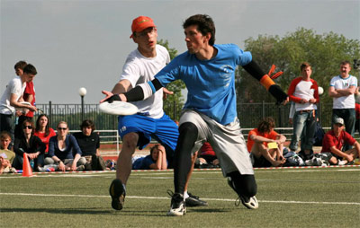
(англ.ultimate— «окончательный») — командный неконтактный вид спорта с летающим диском («Фрисби» или подобным). Эксперты игры отмечают, что название ultimate означает окончательный, завершённый вариант спортивной игры по причине отсутствия судей и наличия понятия Дух игры.
Очень часто можно услышать, что игра называется «алтимат-фрисби». Это неправомочно, потому что слово «фрисби», формально, является не общим названием летающих дисков, а товарным знаком компании «Wham-O». Однако, в настоящее время такие диски редко используются в играх — профессионалы предпочитают диски от Discraft.
Игра ведётся двумя командами на прямоугольном поле с зонами в торцах. Цель — передать диск с помощью паса игроку своей команды, находящемуся в зоне противника.
Алтимат отличается от традиционных игровых видов спорта не только и не столько тем, что спортивным снарядом является летающий диск, сколько лежащими в основе игры принципами честности и взаимоуважения между игроками. Дух Игры (Spirit of the Game) является основным принципом Алтимата. Коротко его можно обзначить, как «Уважение к сопернику — первостепенно». В Алтимате не ставится цель победить любой ценой, важно, чтобы игра была честной и приносила удовольствие. Все это и является следствием основного принципа — Духа Игры. В данной игре нет судей как таковых. Игроки сами являются судьями. При этом они несут ответственность, когда объявляют фол или аут и пр. Игроки должны сами решать все возникающие разногласия. Однако, в игре могут также присутствовать наблюдатели, которые могут помогать игрокам решать вопросы судейства. На турнирах во время игры обычно присутствуют скоркипер (человек, который следит за счётом) и таймкиперы (соответственно, следит за временем). Плюс также существует главный судья, который помогает решать спорные вопросы, связанные с регламентом турнира.

Площадка и инвентарь
Поле для игры имеет размер 64 на 37 метров. Зоны имеют размер 18 на 37 м. При недостатке места, поле сокращается в первую очередь за счет зон. Для игры в алтимат используется диск диаметром 28 см и весом 175 грамм. Существует список производителей, чьи диски прошли необходимые тесты и разрешены регламентом Международной федерацией игр с летающим диском.
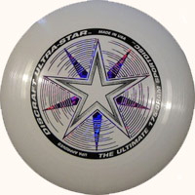
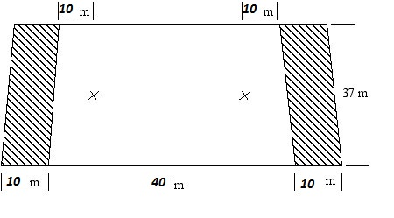

Краткие правила
В алтимат играют две команды по 7 человек в каждой. Цель игры — зарабатывать очки путём передачи диска с помощью паса игроку своей команды, находящемуся в зоне противника.
Перед началом очередного розыгрыша команды выстраиваются по границе своей зоны. Диск находится у защищающейся команды. Когда обе команды готовы (сигналом является поднятая рука), диск вводится в игру игроком защищающейся команды. Нападающая команда должна либо перехватить диск в воздухе, либо дождаться того момента, когда диск коснётся земли. Если игрок атакующей команды коснётся диска в воздухе, но не поймает его, то диск переходит к защищающейся команде.
Игрок, поймавший диск, должен установить опорную ногу. Как правило, у правшей это левая нога, у левшей — правая. Игрок с диском не может отрывать от земли или перемещать опорную ногу. Если игрок с диском двигается в момент приёма паса, то он должен, не меняя направления движения, остановиться так быстро, насколько это возможно. При этом бросающий может совершить бросок пока сбрасывает скорость. Но в момент броска контакт опорной ноги с игровым полем должен сохраняться.
После того, как игрок завладел диском, один игрок противоположной команды (защитник), находящийся на расстоянии не более трёх метров от владеющего диском, может начать счёт («Stall»). После этого игрок с диском имеет 10 секунд на то, чтобы отдать пас.
Игрок не может ловить свой же пас, если только диска в воздухе не коснётся другой игрок.
Очко засчитывается, если игрок, полностью находящийся в зоне соперника, ловит диск, брошенный ему товарищем по команде. При этом игрок должен осознавать, что он выиграл очко. Если он продолжает играть, то очко не засчитывается. Если игрок, поймавший диск в поле, вбежал в зону по инерции, то следующий бросок он осуществляет с линии зоны с точки, ближайшей к месту получения диска.
После засчитывания очка, команда, которая только что владела диском, становится защищающейся. При этом собственной зоной становится та, которая только что была зоной противника. Таким образом, команды меняются сторонами после каждого очка.

БАДМИНТОН
Описание
Бадминтон (англ. badminton, от собств. Badminton) — вид спорта, в котором игроки располагаются на противоположных сторонах разделённой сеткой площадки и перекидывают волан через сетку ударами ракеток, стремясь, чтобы он не упал на поле. Соперничают два игрока или две пары игроков. Входит в программу летних Олимпийских игр с 1992 года.
Игра в волан известна со времён Древней Греции - более 2000 лет. В основном, игра заключалась в перекидывании волана. Воланы и ракетки в разных странах и в разное время сильно различались.
В конце 50-х годов 19 века, в имении Бадминтон под Лондоном, принадлежащему графу Бофорту, появилась новая версия игры в волан, впоследствии названная бадминтоном.

Площадка и инвентарь
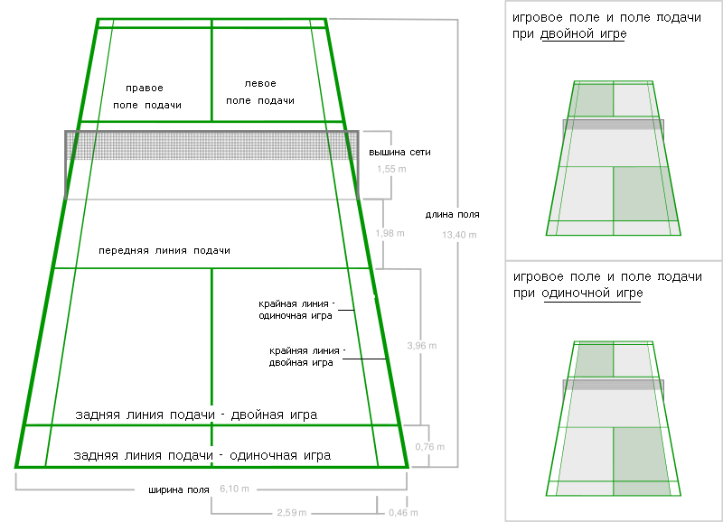

Инвентарь для игры в бадминтон:
1) Ракетки.
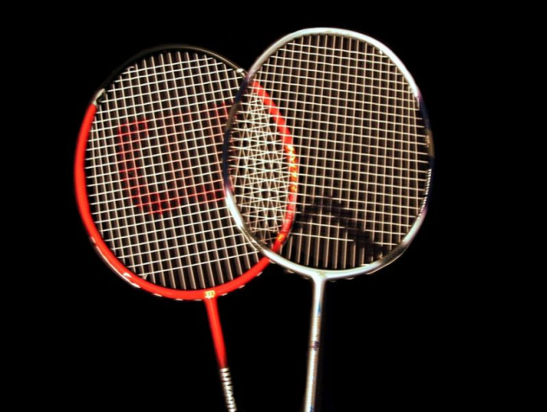
Фирм, выпускающих бадминтонные ракетки достаточно много. Профессиональные ракетки по сравнению с любительскими обладают лучшими игровыми качествами. Они, как правило, более жесткие, более прочные и у них намного выше такая характеристика, как контроль (жесткость на скручивание).
2) Воланы
Существует два типа воланов: пластиковые и перьевые (натуральные). Пластиковые воланы рекомендуют для любителей и для некоторых видов тренировки, где актуально основное достоинство пластиковых воланов — долговечность. Полетные характеристики пластиковых воланов отличаются от характеристик перьевых воланов. Стандартом для соревнований и тренировок профессиональных спортсменов, как правило, являются перьевые воланы; зачастую в регламенте спортивных соревнований устанавливается конкретная марка/серия перьевого волана.
Пластиковый волан состоит из головки (пробковой или синтетической) и прикрепленной к ней пластиковой «юбки». Перьевой волан изготавливается из 16 гусиных перьев и пробковой головки, обтянутой тонкой лайковой кожей. Перья вклеиваются в отверстия по окружности головки, обвязываются нитками, нитки также проклеиваются. Вес волана около 5 граммов.
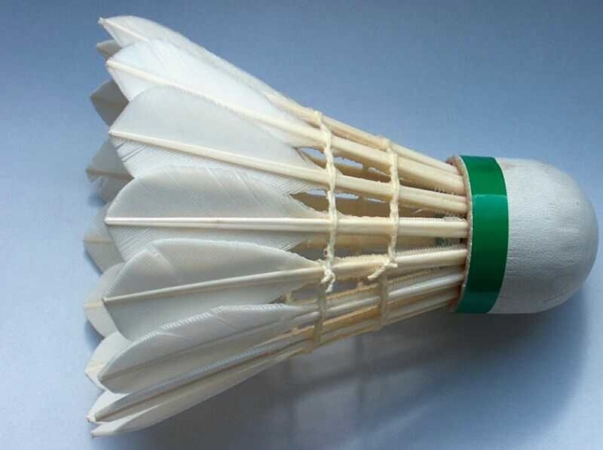
3) Струны и их натяжка
Первоначально струны изготавливались из натуральных материалов, сейчас они практически всегда синтетические. В спортивном бадминтоне применяются струны, представляющие собой переплетение синтетических микроволокон и состоящие из сердечника, оплетки и оболочки. Для любительских ракеток струны натягиваются с силой 80-110 Н. У профессиональных игроков сила натяжения струн может доходить до 160 Н. Диаметр струн находится в интервале от 0,6 до 0,8 мм, на натяжку одной ракетки требуется около 10 метров струны. Процесс натяжки ракеток состоит из двух этапов: сначала струны пропускаются через отверстия в ободе и переплетаются друг с другом, затем последовательно натягиваются. Качественная натяжка, существенно влияющая на игровые свойства ракетки, возможна только на специальном станке, обеспечивающем жесткое закрепление обода ракетки в нескольких точках, точно дозированное усилие натяжения и последовательную фиксацию уже натянутых струн специальными зажимами.
Краткие правила
Перед началом игры бросают жребий. Выигравший жребий имеет право выбрать подачу или сторону площадки. Игра начинается с правого поля подачи. Удар при подаче по волану производится только снизу, в момент удара обод ракетки не должен подниматься выше линии пояса.
Подающий и принимающий игрок должны находиться в пределах своих расположенных по диагонали полях подачи, не наступая на линии, и не сходя с места во время удара. При подаче не разрешаются ложные движения и удар по оперению волана.
СИСТЕМА СЧЕТА
Встреча состоит из трех партий до 21-ого очка (до 2-х побед в партиях)
Сторона, выигравшая очко, добавляет его к своему счету.
При счете «20-20» сторона, набравшая подряд 2 очка, выигрывает партию.
При счете «29-29», сторона, выигравшая 30-ое очко, выигрывает партию.
Сторона, выигравшая партию, подает первой в следующей.
ИНТЕРВАЛЫ И ИЗМЕНЕНИЕ КОНЦОВКИ ВСТРЕЧИ
Когда счет достигает 11 очков, игрокам предоставляется 60-ти секундный перерыв.
Интервал 2-х минутный перерыв предоставляется между каждой партией. В третьей партии, при счете 11, игроки меняются сторонами.
ОДИНОЧНЫЕ ВСТРЕЧИ.
В начале встречи и при четном счете подача производится с правого поля. При нечетном счете - с левого.
Если подающий игрок выигрывает розыгрыш, то очко добавляется к его счету, и его следующая подача производится с другого поля.
Если принимающий игрок выигрывает розыгрыш, то очко добавляется к его счету, и к нему переходит право выполнить подачу. При четном счете он подает из левого поля, при нечетном - из правого.
ПАРНЫЕ ВСТРЕЧИ
Каждая пара имеет право только на одну подачу.
В начале встречи и при четном счете подача производится с правого поля. При нечетном счете - с левого.
Если подающая сторона (пара) выигрывает розыгрыш, то очко добавляется к ее счету, далее тот же самый подающий игрок производит подачу с другого поля.
Если принимающая сторона (пара) выигрывает розыгрыш, то очко добавляется к ее счету, и к ней переходит право выполнить подачу.
Игрок, принимающей стороны, на подаче которого были потеряны очко и подача, остается на том же поле корта, с которого он подавал.
Игроки пары меняются полями корта только при выигрыше очка на своей подаче.

БОРЬБА ХАПСАГАЙ
Описание
Борьба Хапсагай – «Хапсагай» в переводе на русский язык означает «ловкость», «быстрота», «сила» и «выносливость». Технические действия в основном выполняются из положений вне захвата и реже с обоюдного захвата. При бросках борец должен устоять на ногах. Броски, как правило, проводятся с отрывом от земли. Техника борьбы разнообразная и требует от борцов тонкого мастерства. Борьба хапсагай воспитывает ценные качества, такие как мышечное чувство, чувство ковра, умение удерживать дистанцию, чтобы не проиграть, борцу необходимо не только знать и умело применять технику, но и быть ловким, быстрым, сообразительным. Хапсагай как вид борьбы дает хорошую специальную подготовку атлетам. Хапсагаисты – большие мастера в стойке, мастера проходов в ноги, подсечек.
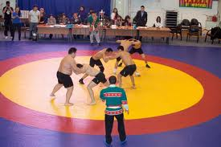
Площадка и инвентарь
В зимних условиях, когда соревнования проводятся в помещении (в зале, клубе и т.д.), ковер должен быть диаметром 9 метров. Летом соревнования проводятся на ровной площадке, в круге диаметром 10 метров или без круга.
Краткие правила
Борцам разрешается захват за любую часть тела (руки, поясницы, ноги). Запрещается захват за пальцы, за голову двумя руками. Наиболее распространенными приемами являются подсечки, броски с захватом за ноги (чаще всего за голень).
Исходом схватки является победа одного борца и поражение другого, а также поражение обоих борцов, получивших предупреждения за пассивное ведение схватки. Чистая победа присуждается, если борец принудил соперника коснуться ковра или земли любой частью тела. Если оба борца одновременно коснулись любой частью тела ковра, то по решению судей борьба возобновляется заново, но атакуемый борец получает предупреждение.
Если оба борца имеют предупреждения, то победа присуждается тому борцу, у кого меньше предупреждений (2:0, 2:1). За 3 предупреждения борец снимается со схватки. В том случае, когда на исходе схватки у обоих борцов равное количество предупреждений, то проигрывает схватку получивший последнее предупреждение борец.
К соревнованиям за абсолютное первенство допускаются борцы без ограничения возраста и весовых категорий. Соревнования проводятся по олимпийской системе (по принципу выбывания после первого поражения).
Продолжительность схватки в финале – 10 минут. Если за это время не определился победитель, то дается дополнительно 2 мин. Распределение по возрасту и весовым категориям способствует широкому охвату и привлечению к занятиям борьбой с малых лет до ветеранского возраста.
Возрастные группы и весовые категории:
1. Подростки 10-11 лет - 30, 35, 40, 45, свыше 45 кг.
2. Юноши младшего возраста 12-13 лет - 40, 45, 50, 55, свыше 55 кг.
3. Юноши среднего возраста 14-15 лет - 45, 50, 55, 62, свыше 62 кг.
4. Юноши старшего возраста 16-17 лет - 50, 55, 62, 70, свыше 70 кг.
5. Мужчины 18 лет и старше - 55, 62, 70, 80, 90, свыше 90 кг.
6. Ветераны старше 40 лет - 60, 70, 80, свыше 80 кг.

БОЧЧЕ

Описание
Бочче (ит. Bocce) — спортивная игра на точность, принадлежащая к семье игр с мячом, близкая к боулингу, петанку и боулзу имеющих общие истоки в античных играх распространенных на территории Римской империи. Созданная в своём нынешнем обличии в Италии (где называется Bocce, множественная форма от итальянского слова boccia, что переводится как «шары»), игра распространена по всей Европе и других континентах, куда была завезена итальянскими мигрантами. Игра известна в Австралии, Северной Америке и Южной Америке (где её называют bochas; «bolas criollas» в Венесуэле).
Площадка и инвентарь
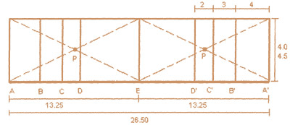
В Бочче традиционно играют на земле или асфальтовых кортах размером приблизительно 20, 27 метров в длину и 2.5, 4 метра в ширину, иногда с деревянными бортами вокруг корта высотой около 15 сантиметров. Шары бочче могут быть сделаны из металла или из различных сортов пластика. Шары бочче сферичны и не имеют отверстий.
Краткие правила
Есть много вариантов этой игры, с различными правилами и различным числом игроков. Игра может проводиться между двумя людьми или двумя командами. Каждой стороне даётся по 4 шара. В команде может быть до четырёх человек. Есть варианты игры с меняющимся числом игроков и с большим числом команд (при объединении наборов для игры). Матч начинается со жребия, дающего возможность бросить меньший шар, паллино (pallino, иногда boccino). Иногда паллино устанавливается в отведённом для этого месте. После этого каждая сторона бросает шары по очереди, стараясь, чтобы их шары были как можно ближе к паллино. При этом разрешается выбивать шары противника от паллино. Партия заканчивается, когда все шары брошены. Так же как и правил, существует много способов подсчёта очков по окончании игры. Как правило, наибольшее число очков даётся игроку, чей шар оказался ближе всех к паллино, меньшее число очков даётся игроку, чей шар оказался дальше ближайшего и.т.д. Обычно наибольшее число очков равно числу участвующих в игре шаров.

БРУМБОЛ

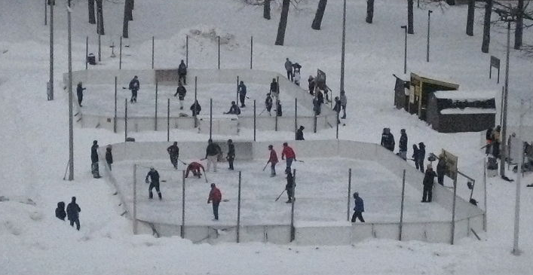
Описание
Брумбол (англ. Broomball; метла + мяч) — зимняя спортивная командная игра, проводящаяся на ледяном поле с участием двух команд, состоящих из пяти полевых игроков и вратаря. Похожа на симбиоз хоккея с шайбой и флорбола.

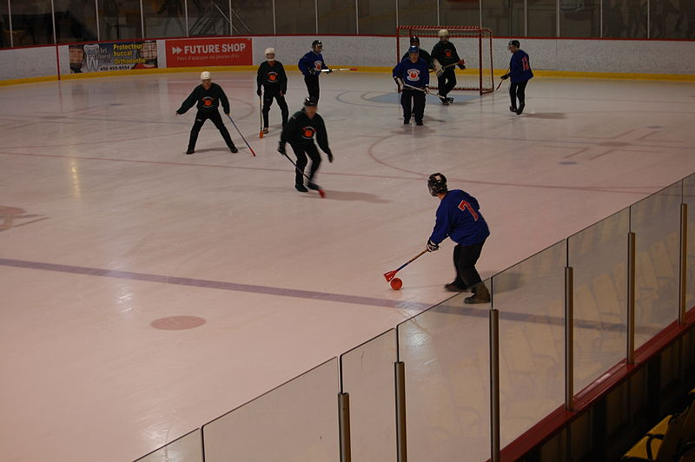
Площадка и инвентарь
Игры проводятся на хоккейных коробках. Для игры необходимы:
мяч; палка с симметричным пластиковым наконечником (метла);
обувь с цепкой резиновой подошвой.

Краткие правила
Как и в хоккее, команда состоит из вратаря, двух защитников, центрфорварда и двух крайних нападающих. Если матч проходит на площадке существенно меньше хоккейной, то игроков меньше. Ворота хоккейные или больше размером, примерно как в футзале. Полевые игроки оснащены палкой с симметричным пластиковым наконечником, метлой, с помощью которой контролируют брумбольный мяч. Вбрасывание мяча в игру проводится аналогично хоккейному вбрасыванию шайбы. На ногах игроков одета обувь с цепкой резиновой подошвой. Для лучшего сцепления лёд не приводится в такое гладкое состояние, как в хоккее, но игроки всё равно не могут менять направление движения также быстро, как на неледовых покрытиях, поэтому также нередки бесконтактные падения. Для защиты используется экипировка подобно хоккейной, включая шлем. Вратарь кроме уплотнённой экипировки обязан одевать маску-клетку, у него есть ловушка, похожая на хоккейную. В одних разновидностях брумбола у вратаря есть клюшка, и играть он может стоя в полный рост; в других клюшки нет, а играть он должен стоя на коленях. Матч состоит из двух или трёх периодов, обычно по 20 минут. В случае ничейного счёта назначается дополнительное время, и обычно команды играют его без вратаря; выигрывает команда, забившая больше всего мячей в овертайме, а не забившая в нём первой. В случае очередного равенства назначаются буллиты. Игру обслуживают двое судей на льду, сигнализирующие о нарушении правил поднятием вверх руки с красной повязкой. В зависимости от уровня, матч могут также обслуживать хронометристы, секретарь, судьи за воротами. Брумбол является контактным видом спорта, но считается менее агрессивным, чем хоккей с шайбой.

ГОЛЬФ
Описание
Гольф (англ. golf) — спортивная игра, в которой отдельные участники или команды соревнуются, загоняя маленький мячик в специальные лунки, ударами клюшек, пытаясь пройти отведённую дистанцию за минимальное число ударов.
Считается, что игра в гольф зародилась в Шотландии и была изобретена пастухами, которые с помощью посохов (будущих клюшек) загоняли камни в кроличьи норы. Предположительно игра существовала уже в XIV веке, а в XV веке в Шотландии вышло несколько законов, запрещавших играть в «гоуф». В XVII веке клюшками в мяч играли уже в Нидерландах. Игра в её современном виде оформилась в XIX веке в Шотландии.

Площадка и инвентарь
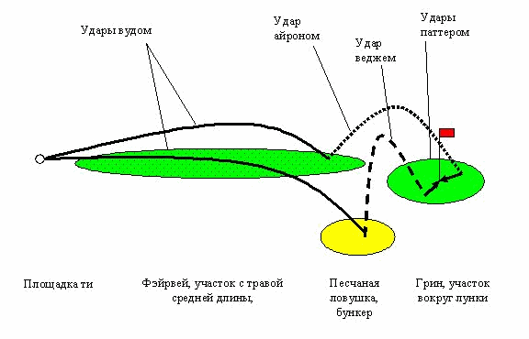
Список гольф инвентаря:

— мячи
— перчатки
— клюшки
— бэг
— тележка (тролей)
— зонтик
— ти
— вилочка для разравнивания дивотов

Краткие правила
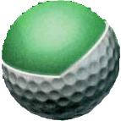
В каждой игре участник должен пройти определённое число лунок (как правило, 18) в определённом порядке. Лункой в данном случае называются и само отверстие в земле, и вся площадка для игры. Площадка для игры, как правило, состоит из:
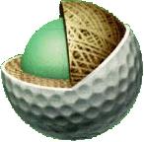
стартовой зоны — площадки «ти» («Тэ», «Т-образная подставка»);
основной зоны (англ. fairway, «прямое направление»; ср. фарватер);
специальной площадки с вырезанной в ней лункой — «лужайки» (green).
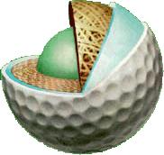
На площадке для игры могут присутствовать различные препятствия — водные преграды, бункеры с песком, кусты, деревья, высокая трава.
Для начала мяч с идентификационной меткой игрока устанавливается на стартовую площадку (площадка «ти»). В идеале гольфист, как правило, должен первым ударом попасть на основную площадку, провести мяч по ней несколькими ударами (в зависимости от вида площадки) и попасть на грин — площадку с идеальной травой, по которой мяч катится без помех. Для того чтобы забить мяч в лунку с грина, используется специальный вид клюшки — путтер.
Термины:
Патт — лёгкий удар, выполняющийся на грине (часть поля, на которой самая короткая трава и также где находится сама лунка), главной целью которого является попадание в лунку.
Свинг — основной удар в гольфе, главная цель которого послать мяч далеко и точно.
Слайс — удар, при котором мяч вылетает прямо, но после этого значительно отклоняется вправо (для игрока с правосторонней стойкой).
Пар — то количество ударов, за которое игрок должен проходить лунку. Есть три разновидности «ПАРов» — это пар-3, пар-4 и пар-5, основное различие которых в расстоянии от ти (место старта) до лунки. Очень редко, но всё же встречается и пар-6. В среднем расстояние колеблется от 100 до 550 метров. Например пар-3 (110 метров), пар-4 (320 метров) и пар-5 (480 метров).
Бёрди («Птичка») — количество ударов на один меньше ПАРа.
Игл («Орёл») — количество ударов на два меньше ПАРа.
Альбатрос — количество ударов на три меньше ПАРа (только на лунках пар-5 и 4)
Боги (bogey «Пугало») — количество ударов на один больше пара.
Кедди — помощник игрока, в чьи обязанности входит перенос спортивного инвентаря и помощь советами.

ДАРТС
Описание
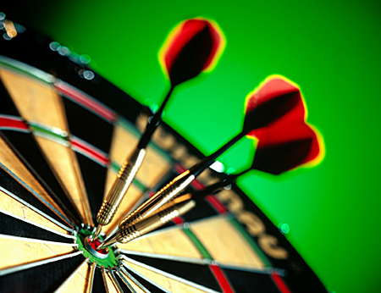
Дартс (англ. darts — дротики) — ряд связанных игр, в которых игроки метают дротики в круглую мишень, повешенную на стену. Хотя в прошлом использовались различные виды мишеней и правил, в настоящее время термин дартс обычно ссылается на стандартизированную игру с определённой конструкцией мишени и правилами.
Площадка и инвентарь
Мишени для дартс обычно изготовляются из сизаля (спрессованных волокон агавы). Мишень поделена на сектора, которым присвоены числа от 1 до 20. В стандартной игре центр мишени должен находиться на высоте 1,72 метра (5 футов, 8 дюймов) от пола, а расстояние от лицевой стороны мишени до линии, с которой игроки метают дротики, составляет 2,37 метра (7 футов, 9,25 дюйма).
По стандарту, игроки используют дротики, масса которых не превышает 50 граммов. В случаях игры на любительском (неклассифицируемом) уровне допустимо использовать тяжёлые дротики массой свыше 50 граммов, однако данное исключение делается для дротиков, сделанных под заказ и в условиях игры вне чемпионатов.

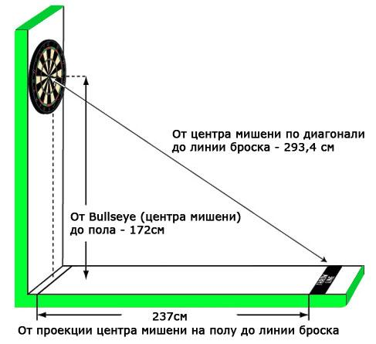
Краткие правила
Стандартная мишень разделена на двадцать пронумерованных секций, обычно чёрного и белого цветов, каждой присвоено число от 1 до 20. В центре находится «яблочко» (англ. bullseye), попадание в которое оценивается в 50 очков, окружённое зелёным кольцом вокруг него (25 очков). Внешнее узкое кольцо означает удвоение числа сектора, внутреннее узкое кольцо означает утроение числа сектора. И внешнее и внутреннее узкие кольца традиционно окрашиваются в красный и зелёный цвета.
Попадание дротика вне узкого внешнего кольца очков не приносит. Если дротик не остаётся в мишени после броска, он также не приносит очков. Обычно очки подсчитываются после того, как игрок метает 3 дротика. После этого ход переходит к другому игроку.
Максимально возможный результат 3 бросков — 180 очков (если игрок попадает всеми тремя дротиками во внутреннее узкое кольцо сектора 20).
Каждая сторона в игре начинает со счёта 301 (вариант 501). Метод ведения счёта заключается в вычитании полученного количества очков из оставшихся, пока один из игроков не достигнет 0. Заканчивать игру нужно обязательно броском в «удвоение» или в «яблочко» мишени так, чтобы полученное количество очков свело счёт до нуля («яблочко» засчитывается за двойное 25).
Если бросок дротика дал большее количество очков, чем нужно для нулевого завершения игры (или же приводит счёт к единице), то все броски текущего подхода не засчитываются, и счёт остаётся прежним, каким он был до серии бросков, приведших счёт к перебору или единице.
Каждая игра в 301 носит название «Лэг». Пять «лэгов» составляют «сет» (игра ведётся до трёх побед в «лэгах»). Окончательным победителем считается тот, кто выиграл заданное количество «сетов».
Во всех крупных турнирах играют в вариант игры с начальным количеством очков в 501. Минимальное количество дротиков, необходимое для окончания игры — 9. В зависимости от типа турнира различается и формат — как сетовый, так и до определенного количества выигранных легов, без деления на сеты.

ДЖЕНГА
Описание
Дженга (англ. Jenga) — игра, придуманная Лесли Скотт и распространяемая компанией Parker Brothers (подразделение Hasbro). Игроки по очереди достают блоки из основания башни и кладут их наверх, делая башню всё более высокой и все менее устойчивой. Слово jenga — это повелительное наклонение от kujenga, в переводе с суахили означающего «строй».
Площадка и инвентарь
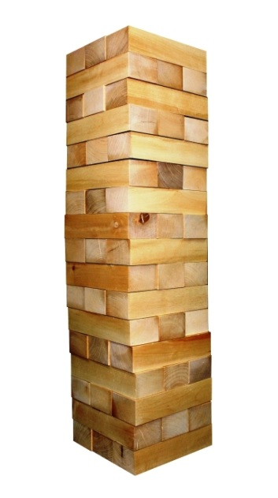
Играть можно на любой устойчивой, ровной площадке. «Башня» строится из брусков, как показано ниже. В игре участвуют 54 деревянных блока. Длина каждого блока в три раза больше его ширины, а высота примерно равна половине его ширины. Для начала игры надо построить башню высотой в 18 этажей. Каждый этаж состоит из трёх блоков, положенных вплотную и параллельно друг другу.

Краткие правила
После того, как башня построена игроки начинают ходить. Первым ходит тот, кто строил башню. Ход в Дженге состоит из вытаскивания одного блока из любого уровня (за исключением того, который прямо под недостроенным верхним) башни и последующего его размещения наверху башни так, чтобы его было возможно завершить (нельзя достраивать этажи над незавершенным верхним уровнем). Для извлечения блока разрешено использовать только одну руку; вторая рука тоже может использоваться, но дотрагиваться до башни одновременно можно только одной рукой. Блоки можно подталкивать, чтобы найти тот, который свободнее всего сидит. Любой подвинутый блок можно оставить на месте и не продолжать его доставать, если это приведет к падению башни. Ход заканчивается тогда, когда следующий игрок дотронется до башни, или когда пройдёт 10 секунд, в зависимости от того, какое событие случится раньше.
Игра заканчивается тогда, когда башня падает. Падением башни считается падение любого блока кроме того, который игрок в данный ход пытается расположить наверху башни. Проигравшим считается тот, в чей ход произошел обвал башни. Однако если упало несколько блоков, то игроки могут по желанию продолжить игру.

ДИСК-ГОЛЬФ
Описание
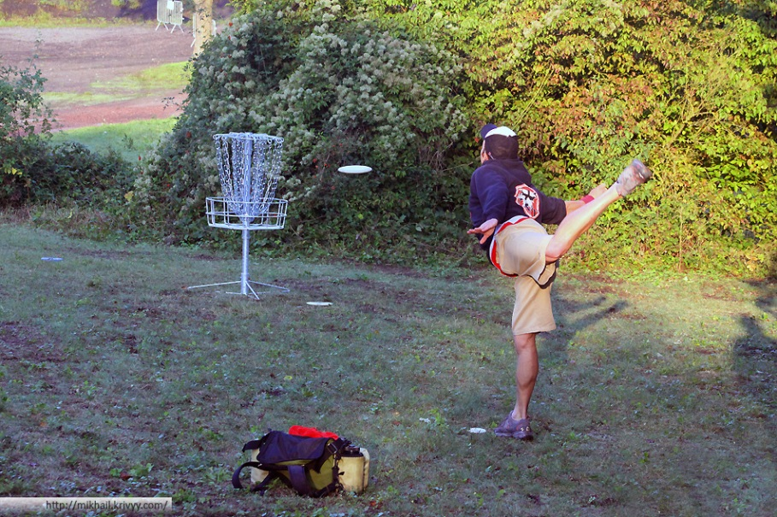
Диск-гольф (англ. disc golf) или фрисби-гольф — индивидуальный вид спорта с летающим диском (фриcби), где игроки соревнуясь, пытаются пройти отрезки, от стартовой точки — «ти», выполняя броски специальным диском (каждый последующий бросок выполняется с места остановки диска), до цели — корзины, сделав наименьшее количество бросков. Дистанции для диск-гольфа располагаются обычно на территории парков, где есть разнообразный ландшафт, предлагающий естественные преграды на траектории диска. Эти препятствия являются важной частью игры. Наиболее активно играют в диск-гольф в Северной Америке и Скандинавских странах. Диск-гольф в отличие от "гольфа с мячиком" более доступный и демократичный, более "неформальный" вид спорта. Форма одежды - свободная , весь "инвентарь" помещается в заплечную сумку, почти все дистанции - бесплатные и поддерживаются в должном состоянии силами добровольцев, обычно членов какого-нибудь клуба. Несмотря на это, проводятся профессиональные соревнования.

В отличие от гольфа, у игрока в диск-гольф больше возможностей выбрать траекторию полёта и способ броска. Хайзер используют, когда линия прямого броска загорожена препятствием, например деревом. Хайзер-бросок отличается от "нормального" прямого броска тем, что часть пути диск летит по U-образной траектории и даже назад. Хайзер закручивают, если игрок правша, - справа налево, анхайзер - наоборот, слева направо. На дистанции диск-гольфа есть отрезки, где игрок обязан обойти препятствие, обычно дерево, только справа или только слева.
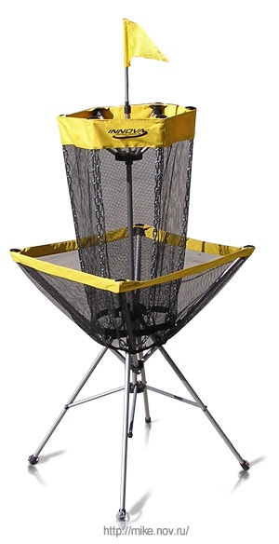
В броске апсайд-даун диск бросают в вертикальном положении из-за плеча, так же как мяч или камень. Диск поворачивается в воздухе обычно в нормальное положение (вверх дном) и снижается снова вертикально. Бросок можно использовать например для преодоления высого препятствия.
Редким является бросок роллер, когда диск катится по земле. Бросок подходит для обхода препятствия снизу.
Еще одном редким является бросок тамбер, диск бросают в вертикальном положении из-за плеча, при этом внутренняя сторона диска направлена к игроку. Бросок может быть как низким (прямо) и высоким (для обхода высоких препятствий). Особенность этого броска в обратном вращении, из-за которого практически отсутствует опасность того что диск покатится после падения на землю.
Площадка и инвентарь
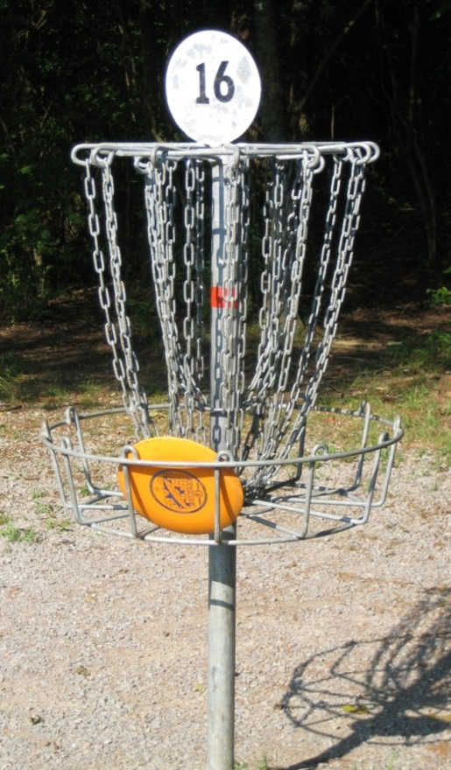
Игра проводится как правило в парковых зонах и рощах с пересечённой местностью для создания естественных преград. На карте обозначены начало дистанции, корзина и границы поля, маршрут может быть любым. Корзины могут быть металлическими (стационарными) и из алюминиевых элементов с тряпичными вставками (сборными).

Диски изготовлены из гибкого мягкого пластика. Обычно диаметр диска 21 см и вес 150 - 180 г. Составлены чёткие правила от PDGA (Профессиональная ассоциация диск-гольфа), каким должен быть диск. В официальных соревнованиях игрок может использовать только одобренные PDGA диски. Для диск-гольфа используется огромное количество дисков, различающихся между собой различными полетными характеристиками. Основные полетные характеристики: скорость, планирование, поворот, спад. Имея различные комбинации полетных характеристик, диски образуют три основные группы: драйвер (для дальних бросков), мид-ренчь или эпроучь (для бросков средней дальности) и патер (для попадания в корзину). Основные полётные характеристики некоторые производители обозначают четырьмя цифрами в упомянутом порядке. Внешне диски отличаются профилем сечения - например, более плоское дно и более острый край у драйвера.
Так же существует мини-диск (маркер). Он используется игроками для маркировки места остановки диска. Мини-диск кладется вплотную перед остановившимся диском, по линии от центра диска к корзине, и бросок выполняется от мини-диска.

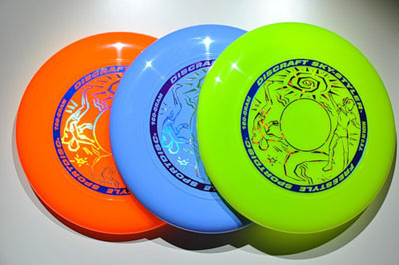
Краткие правила
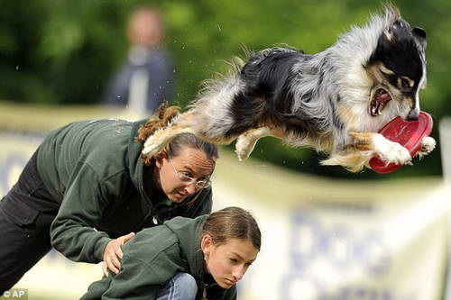
Традиционно, дистанция для диск-гольфа состоит из 18 отрезков, но достаточно часто встречаются сокращенные дистанции - из 6, 9, 12 отрезков, реже 22, 24 ja 27.Начало отрезка («ти») - место броска, обычно искусственный ковер-газон или бетонная площадка, ориентированная на корзину, так она не всегда видна, и столбик с номером отрезка. Корзина - на столбе, иногда с ярким желтым ободом сверху, и цепями-уловителями под ним. Сверху тот же номер отрезка. При попадании в цепи диск останавливается и падает в корзину с характерным звуком. Игроки небольшими группами (3-5 человек) выполняют броски с первой точки «ти», в заданном порядке. Каждый последующий бросок выполняется с места остановки диска после предыдущего броска. Бросок выполняет тот, чей диск лежит дальше от корзины. Броски выполняются до тех пор, пока диск не попадет в корзину. После того как все игроки группы завершили отрезок, они переходят к следующему отрезку, и так до конца дистанции. Броски на каждом отрезке складываются, а затем суммируются все броски со всех отрезков. Победителем становится тот, кто пройдет дистанцию, выполнив наименьшее количество бросков.

ДОГ-ФРИСБИ
Описание
Дог-фрисби (dog-frisbee, дог-фрисби) - это увлекательный спорт для собаки и человека. Это не только способ дать собаке полноценный моцион в условиях города, но и отличное занятие для двоих - человека и собаки, помогающее им стать ближе, улучшить контакт, почувствовать настоящее доверие друг к другу, понять, что значит партнерство между Человеком и его Собакой! Существует несколько разновидностей данного вида спорта: броски диска на точность; броски диска на дальность; дог фрисби фристайл; дог-дартби с диском; роллы на дальность с диском; питчэндгоу (pitch&go) с любым апортировочным предметом.
Площадка и инвентарь
Наиболее распространённый из представленных вид – броски диска на точность, для проведения дисциплины используется площадка с размеченными секторами размерами 18 на 45 метров.
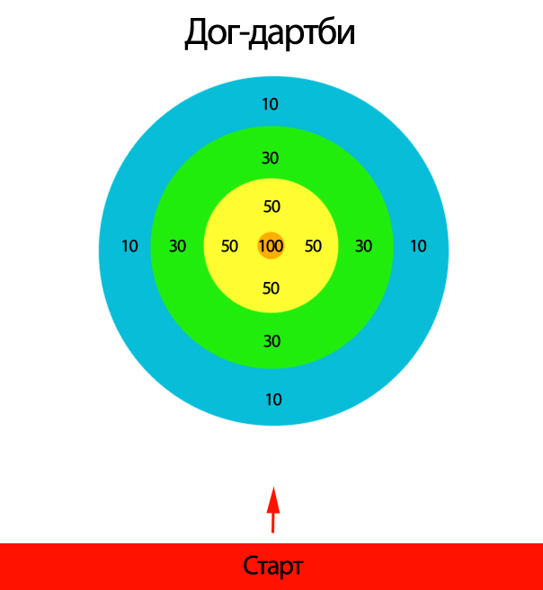
Для проведения бросков диска на дальность используется ровная площадка шириной примерно 18 метров и длиной до 100 метров.
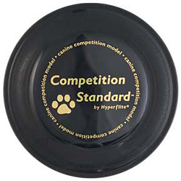
Для дог фрисби фристайла используется любая ровная площадка, ширина 40 метров и длина 50 метров.
Разметка для Дог-Дартби представляет собой несколько кругов,нанесенных на поверхность соревновательного поля, имитируя разметку мишени для дартса. Размеры кругов следующие: 4й круг (самый большой) – диаметр 6,5 метров, 3й круг – диаметр 4,5 метра, 2й круг – диаметр 2,5 метра, 1й круг(центральный) самый маленький по размеру круг «мишени» – диаметр 50 см. На расстоянии 15 метров от внешнего круга находится площадка для бросков.
В роллах на дальность с диском необходима площадка, на которой могут беспрепятственно катиться на ребре диски. Размеры площадки 10 метров ширина и до 30 метров длина.
Для занятий используются более прочные диски, рассчитанные на то, что собаки их ловят зубами.

В соревнованиях питчэндгоу (pitch&go) покрытие поляны для соревнований должно быть ровным, не скользким и не очень твёрдым. Поле, на котором проводятся соревнования, должно быть прямоугольной формы и иметь минимальные размеры 25 м в длину и 18 м в ширину. Минимальный размер зоны старта(или накопительной зоны) 5 метров от линии старта.
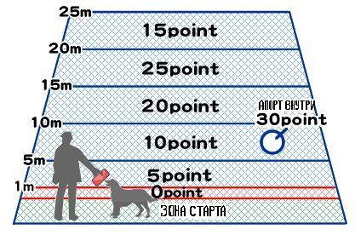
В данной дисциплине в качестве апортировочного предмета разрешены: мячи, любые промышленные и безопасные игрушки для собак, специальные предметы, предназначенные для апортировки: гантели, ухватки. Запрещены - диски (фрисби).
Краткие правила
В бросках диска на точность победители и призёры определяются следующим образом: на выступление пары спортсмен-собака в данной дисциплине отводится 90 секунд, спортсмен и его собака должны находиться за стартовой линией до того, как судья соревнований даст разрешение на начало выступления. После получения разрешения на начало выступления от судьи, отсчет времени производится с момента пресечения стартовой линии собакой и/или диском. Баллы засчитываются, только если собака поймала диск до того, как он коснулся земли. Бросок засчитывается, если во время ловли диска хотя бы одна лапа собаки находилась внутри границ соревновательного поля. Если ловля произошла ровно на границе двух зон, засчитывается та, что ближе к стартовой линии. Если собака поймала диск в прыжке, и все ее четыре лапы находились во время ловли в воздухе, к баллам, полученным за бросок, прибавляется бонус 0,5 балла, а зона ловли определяется по точке приземления задних конечностей собаки.
В дисциплине - броски диска на дальность участникам дается три попытки (броска), чтобы выполнить максимально дальний бросок в пределах соревновательного поля. После подтверждения судьи о возможности начать выступление, на начало каждой попытки соревнующейся паре даётся не более 30 секунд. Перед началом соревнований для распределения порядка выступающих, спортсмены поочереди бросают диск с стартовой зоны, по одному броску без собаки. Первым выступает с собакой тот, чей диск упал ближе к старту, чем у остальных и т.д, согласно замеренному расстоянию.
В дог фрисби фристайле команды могут соревноваться с любого конца поля, который выберут. Время выступления участников строго ограничено. Максимальный лимит времени - 2 минуты. Отсчёт времени идёт с момента броска первого диска. Бросок, осуществленный до истечения времени выступления, но впоследствии выходящий за его рамки, может быть засчитан, с начислением очков к общему счёту выступающей пары. Количество дисков для выступления: от 3 до 10 штук. Судейская бригада для фризби-фристайла должна состоять из четырёх человек-по одному человеку для оценки каждой из категорий: собака, спортсмен, пара, выполненные броски. Каждый судья определит счет исходя из 10 максимальных очков, используя десятые доли доли балла для различия пунктов. Итоговое максимально возможное количество баллов в фризби-фристайле - 40.
При игре в дог-дартби с диском баллы начисляются также за определённое время, при ловле собакой диска команда зарабатывает баллы по месту нахождения 2х передних лап в момент ловли/месту приземления 2х передних лап сразу после ловли. Если 2 передние лапы собаки попадают в разные очковые зоны, то баллы начисляются по наименее результативной зоне. Но при этом бросок, пойманный так, что как минимум одна передняя лапа попала в «центральный» засчитывается равным 100 баллам. Ловля за внешними пределами 4-го круга – ноль баллов.
Роллы на дальность с диском. Правила засчитывания ловли диска и самого выступления схожие с обычными в дисциплине броски на дальность. Из трёх попыток засчитывается лучший бросок. Замер дистанции в метрах, по рулетке. Нужно поймать ролл до того, как диск упадет на землю. Есть единственная зона 0-10 метров - диск не должен её перелетать (т.е. должен в ней коснуться земли, чтобы получился именно ролл на дальность, а не бросок по воздуху).
В дисциплине питчэндгоу (pitch&go) на выступление каждой пары отводится 90 секунд. Участник бросает апортировочный предмет, стараясь попасть им в зоны, дающие наибольшее количество очков, а собака возвращает апорт бросающему. Очки не начисляются, если собака схватила апорт прежде, чем он коснулся земли.

ЗИМНИЙ ВЕЛОСИПЕДНЫЙ СПОРТ
В этом спорте велосипеды вместо колёс оборудуются санками или лыжами. Если есть хотя бы минимальный спуск, то можно кататься ни чем не хуже, чем на обычном велосипеде. Любители новых ощущений сами изобретают транспортные средства, но на сегодняшний день уже существует официальный концепт под названием «Ktrak»

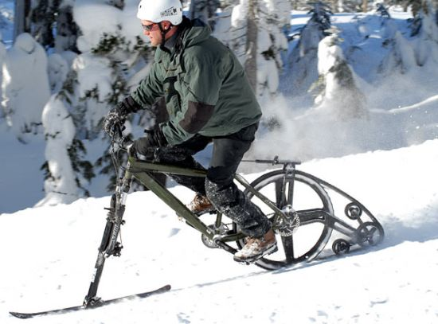
. Данное транспортное средство совмещает в себе велосипед и снегокат, однако педали в нём все равно есть. Вероятно, в этом и есть его плюс, ведь идея состояла в том, чтобы создать такое средство, которое бы напоминало велосипед, но при этом было бы создано для зимы. Вместо переднего колеса у него «лыжа», а сзади целый набор из заднего колеса и еще нескольких маленьких, именно это и позволяет не упасть с него при перемещении по снегу.

ЗИМНИЙ СЁРФИНГ (СКИДЖОРИНГ)
Описание
Суть такого развлечения состоит в том, что сёрфингиста тянет за собой собака, лошадь или автомобиль. Официальное название данного вида спорта – «скиджоринг».
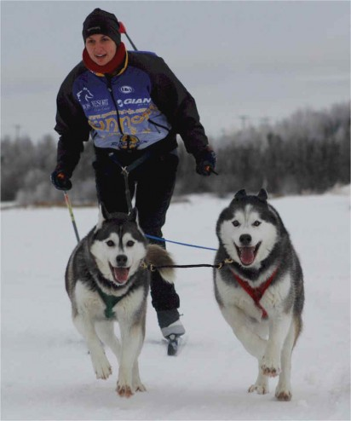
В России в настоящее время известна и активно развивается одна единственная форма скиджоринга (skijoring) - вид спорта, в котором лыжник не только двигается самостоятельно при помощи палок и лыж, но тянется вперед собаками. Однако, во всем мире существует несколько различных вариаций скиджоринга с использованием лошадей, мотоциклов, велосипедов и снегоходов.
Традиционный скиджоринг с использованием 1-3 собах в упряжке зародился в Норвегии, прародителем которого был способ передвижения под названием "Pulka", при котором человек или собака тянули за собой сани с грузом. А у нас в России скиджоринг долгое время был известен под названием "буксировка лыжника". Собаки тянут лыжника вперед по дистанции, а сам спортсмен, в отличие от гонок на собачьих упряжках, популярных на Аляске, не сидит в повозке, а движется на лыжах при помощи палок. Дистанция такой гонки часто достигает 20 километров. Иногда в рамках соревнований используется не только чистая гонка, но и своеобразный "собачий биатлон", в которые входит так же стрельба, или метание гранат, дисков или молота.
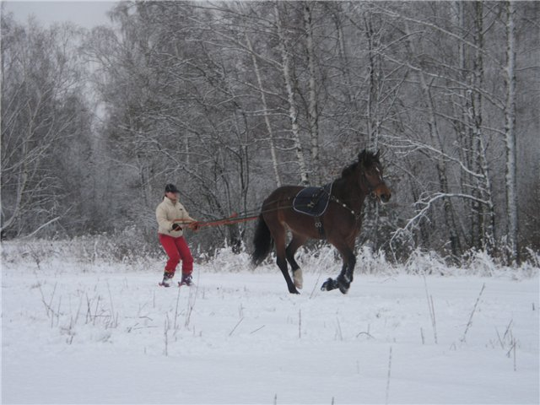
В России скиджоринг с собаками больше относится к собаководству, нежели к зимнему виду спорта, хотя во времена СССР чемпионаты страны проводились регулярно. Сейчас скиджорингом занимаются собаководы со всей России, проводя свои крупные соревнования, дистанции на которых достигают 5 километров.
В США и Канаде существует своя федерация скиджоринга - ISDRA (Международная Ассоциация Гонок на Собаках), в Европе ее заменяет ESDRA (Европейская Ассоциация Гонок на Собаках), а так же IFSS (Международная федерация санно-собачьего спорта). Каждая из этих Федераций ежегодно проводит различные чемпионаты, а так же собирается на заседания и ассамблеи.
Техника лыжного хода при использовании собак мало чем отличается от классических лыжных гонок. Здесь так же используется классический и коньковый ход. Единственным исключением является тот факт, что спортсмен должен внимательно управлять собаками при помощи ремней, чтобы не упасть и не позволить им сбиться с пути.
Конный вид скиджоринга (Equestrian skijoring) очень популярен в северных штатх США и Канады и является гораздо более экстремальным видом зимнего спорта нежели скиджоринг с собаками. Как правило лыжник привязывается к лошади, на которой сидит всадник. Веревка, соединяющая их достаточно длинная для того, чтобы у лыжника была возможность для маневра.
Всадник и лошадь движутся по центральной части дистанции, а по краям расположены различные препятствия и трамплины, которые необходимо преодолеть лыжнику. Во Франции же используется иной вид этого спорта, когда лошадь не имеет всадника, а полностью управляется лыжником.
Конный скиджоринг входил в Зимние Олимпийские Игры 2008-го года в качестве демонстрационного вида. Все три первых места тогда разыграли между собой представители Швейцарии.

КЁРЛИНГ
Описание
Кёрлинг (англ. curling, от скотс. curr) — командная спортивная игра на ледяной площадке. Участники двух команд поочерёдно пускают по льду специальные тяжёлые гранитные снаряды («камни») в сторону размеченной на льду мишени («дома»). От каждой команды — четыре игрока. Само слово curling впервые стало употребляться в качестве названия игры в XVII веке, после упоминания в поэме шотландского поэта Генри Адамсона. Исследователи считают, что игра получила своё имя вовсе не от сложных завитков-следов, которые оставлял за собой на льду камень, а от шотландского глагола curr, который описывает низкое рычание или рёв (в английском языке ближайшим эквивалентом является purr). Всё дело в том, что гранитный камень, скользящий по льду, касался зазубринок льда, отчего происходил характерный звук. И по сей день в некоторых районах Шотландии игра более известна под названием «Игра в ревущие камни».
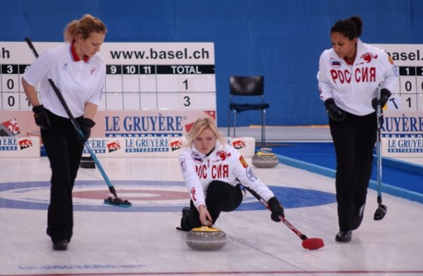
Кёрлинг – игра традиций и мастерства. Восхищает не только хорошо выполненный бросок, но и то, как соблюдаемые веками традиции Кёрлинга воплощаются в истинном духе игры. Игроки в Кёрлинг соревнуются, чтобы победить, а не для того, чтобы унизить своих соперников. Настоящий игрок никогда не станет отвлекать соперника или мешать ему во время игры и предпочтут проиграть, чем выиграть нечестно.
Игроки в Кёрлинг никогда специально не нарушают правила игры и уважающие. традиции. Если игрок по неосторожности нарушил правила, то он должен первым сообщить об этом.
В то время как главной целью Кёрлинга является выявление мастерства игроков, дух Кёрлинга требует честной игры, добрых чувств и благородного поведения.
Дух Кёрлинга должен оказывать влияние как на понимание и исполнение правил игры, так и на поведение всех участников на льду и за его пределами.

На Играх 1924 года были проведены демонстрационные соревнования по кёрлингу.
В 1998 году кёрлинг был признан олимпийским видом спорта, и на зимних Олимпийских играх в Нагано были разыграны первые золотые медали.
Площадка и инвентарь
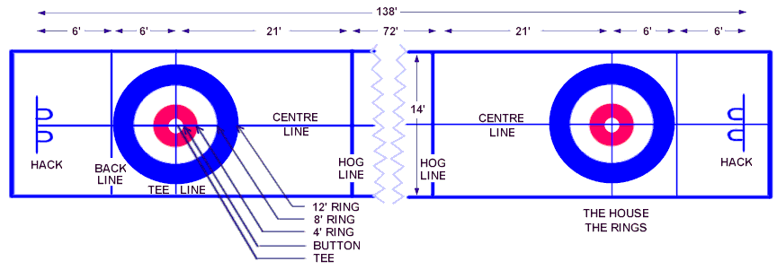
Площадка для кёрлинга представляет собой прямоугольное поле длиной 146 футов (44,5 м) и шириной 14 футов 2 дюйма (4,32 м). Температура льда — около −5°C (23 °F). Мишень, называемая «домом», имеет диаметр 12 футов (3,66 м). Камень весом 44 фунта(19,96 кг) изготавливается из определенного вида гранита, добываемого на острове Эйлса-Крейг в Шотландии. Он имеет цилиндрическую форму (с некоторым переходом в тор) и кольцеобразную скользящую поверхность. Сверху у камня имеется ручка.
Каждый из игроков вооружён специальной щёткой, которой он может натирать лёд перед движущимся камнем.
На обувь надевается тефлоновый слайдер, обеспечивающий хорошее скольжение. Для предотвращения травм используются наколенники.
Краткие правила
В игре участвуют две команды по четыре человека: Скип, вице-скип, первый и второй. Игра состоит из 10 независимых периодов, так называемых «эндов» (end).
В течение одного энда команды по очереди выпускают по 8 камней. При розыгрыше камня игрок отталкивается от стартовой колодки и разгоняет по льду камень. При этом он пытается либо добиться остановки камня в определённом месте, либо выбить из зачётной зоны камни противников, в зависимости от текущей тактической цели. Другие игроки команды могут с помощью специальных щёток тереть лёд перед камнем, тем самым слегка подправляя его движение. Такие манипуляции щёткой называются свипованием (отангл. to sweep — мести, подметать).
После того, как разыграны все 16 камней, производится подсчёт очков в энде. Учитываются только те камни, которые находятся внутри дома. Команда, чей камень оказался ближе всего к центру, считается выигравшей энд. Она получает по одному очку за каждый камень, оказавшийся ближе к центру, чем ближайший к центру камень противника.
В первом энде порядок команд определяется жеребьёвкой, во всех последующих право последнего броска предоставляется проигравшей предыдущий энд команде. Если же в финальной позиции ни у кого не оказалось камней в доме, энд заканчивается нулевой ничьей, и право последнего броска остаётся у той же команды. Поэтому часто выгодно «пробросить» последний камень (то есть пустить в аут, сознательно сделать нерезультативный бросок), вместо того, чтобы заработать всего одно очко.
Свиповать можно не только свои камни, но и камни противника — чтобы добиться их выхода за штрафную заднюю линию игровой зоны. Однако это право спортсмены получают только тогда, когда камень соперника пересекает линию teeline, проходящую через центр «дома», причем свиповать в этой зоне имеет право только один игрок команды.
В соответствии с правилами игрок обязан отпустить ручку камня до того, как она пересечёт линию броска, иначе бросок не засчитывается и бита удаляется из игры. Техника броска весьма сложна, и способов, каковыми камень направляется в цель, существует множество. Впрочем, все они делятся на две группы в зависимости от поставленной скипом задачи: вбросить свой камень в «дом» либо вытолкнуть камень соперника. Также игроки часто прибегают к постановке «защитников» — камней, которые прикрывают удачно расположенные камни и создают трудности для их выбивания соперниками.
В течение первых четырёх бросков каждого энда (то есть по два броска каждой команды) действует так называемое правило Free Guard Zone (зона «свободных защитников»). Согласно ему запрещено выбивать из игры камни, которые находятся между зачётной линией (hog line) и линией центра дома, но при этом не находящиеся в доме. Если это правило нарушается, то восстанавливается позиция, существовавшая до броска, а камень нарушителя выводится из розыгрыша. Однако пододвигать камни, не выбивая их допустимо. Начиная с пятого броска энда правило зоны «свободных защитников» прекращает действовать и можно выполнять любые выбивающие действия.
Победитель определяется по сумме очков во всех эндах. В случае равенства очков после десяти эндов, назначается дополнительный период, называемый экстра-эндом (extra end), победитель которого и становится победителем матча. Право последнего броска в экстра-энде предоставляется, аналогично предыдущим периодам, команде, проигравшей десятый энд.

КОРФБОЛ
Описание
Корфбол — спортивная игра, схожая с баскетболом, распространенная в Нидерландах. В России игра корфбол обрела популярность в городе Орле. Команды из этого города представляют Россию на европейских соревнованиях. Основная цель игры в корфбол – забросить мяч, имеющий параметры футбольного, в корзину, которая не имеет дна и имеет цилиндрическую форму высотой 25 см и внутренний диаметр 39-41 см.
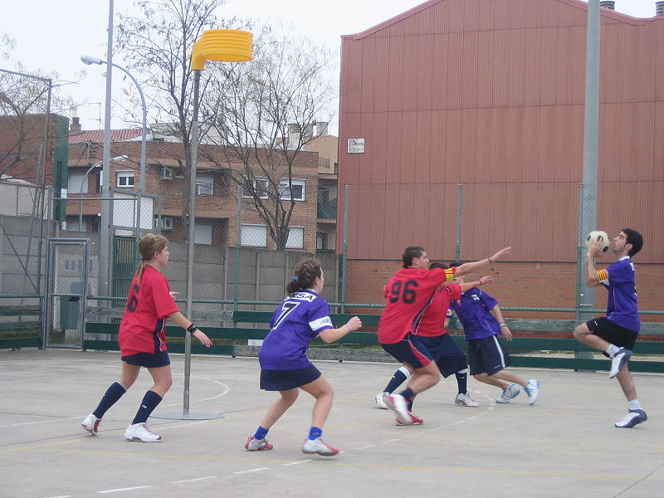
Площадка и инвентарь
Игровое поле
Игровым полем считается игровая площадка вместе со свободной зоной и скамейками размером 40х20м. Она разделяется на две равные зоны линией, параллельной лицевым линиям. Минимум 7м над игровой поверхностью должно быть свободной от любых препятствий.
b) Свободная зона. Игровая площадка должна быть окружена свободной зоной, шириной как минимум 1м.
c) Скамейки. Скамейки должны быть помещены по одной в каждой игровой зоне вдоль боковой линии на расстоянии 1- 2 м. от игровой площадки.
Разметка
Игровая площадка должна быть размечена четко видимыми линиями шириной 3-5 см. Отметка “пенальти” должна быть нанесена на расстоянии 2.5 м перед стойкой, если смотреть из центра поля. Граница зоны пенальти должна быть отмечена на поле вокруг каждой стойки. Зона пенальти может быть обозначена цветом, отличающимся от линий разметки и цвета поля.
Инвентарь для игры в корфбол:
1) Стойки.
Стойки устанавливаются в обеих зонах по продольной оси площадки на расстоянии 1/6 части длины площадки от лицевых линий. Они должны быть круглые и иметь внешний диаметр 4.5-8 см. Стойки фиксируются перпендикулярно поверхности площадки.
Когда стойки невозможно закрепить в площадке, их можно зафиксировать на металлической плоской основе, диаметром 50-80 см. и толщиной 1см. Все соединения должны быть максимально безопасными для игроков.
2) Корзины.
На каждой стойке закрепляется корзина, которая должна плотно к ней прилегать и устанавливается таким образом, чтобы высота от верхнего края корзины до основания площадки составляла 3,5м.
Корзины цилиндрической формы без дна должны иметь высоту 23.5- 25 см и внутренний диаметр 39 - 41 см. Корзины должны быть сделаны из синтетического материала (пластика) и иметь толщину 2-3 см. Цвет корзины должен существенно отличаться от цвета поверхности площадки.
Способ фиксации корзины к стойке должен соответствовать следующим условиям:
- не допускается движение корзины на стойке;
- стойка не должна выступать над корзиной;
- крепления не должны выступать более чем на 1 см.
3) Мяч.
Мяч должен иметь форму сферы, его покрышка изготавливается из кожи или иного материала одобренного IKF.
Мяч должен быть двухцветным (предпочтительнее черно-белый).
Окружность мяча должна быть от 68 до 71 см. В начале игры вес мяча должен быть не меньше 425г, и не больше 475г.
Параметры мяча соответствуют мячу №5.
Мяч должен быть накачен таким образом, что после падения на игровую площадку с высоты 1,8 м, измеряемую от нижней части мяча, он должен отскакивать на высоту не менее 1,1 м и не более 1,3 м, измеряемую от верхней части мяча.
4) Экипировка
Игроки каждой команды должны быть одеты в однородную спортивную форму, существенно отличающуюся от формы другой команды.
Рефери и его помощник должны быть одеты в форму, отличную от форм играющих команд. Запрещается надевать какие-либо предметы, представляющие опасность для других игроков (например: серьги, наручные часы и кольца, ожерелья).
Краткие правила
Команды состоят из восьми человек: 4 мужчин (юношей) и 4 женщин (девушек). Команды делятся также на атаку и защиту (по два игрока мужского пола и женского). Длительность игры— 2 тайма по 30 мин. Цель игры — забрасывать мяч в корзину. Корзина располагается на шесте на высоте 3,5 м, имеет высоту 25 см и диаметр приблизительно 40 см (39-41). Размеры площадки для корфбола на открытом пространстве — 30х60 м, в закрытом помещении — 20х40м.
Нарушение правил при попытке сделать результативный бросок карается штрафным броском, который пробивается с 2,5 м. Результативный бросок в любом случае приводит к одному набранному очку. Результативным считается бросок, при котором мяч попал в корзину, и выполненный, когда расстояние между игроком атаки и игроком защиты больше длины вытянутой руки.
Перехват мяча выполняется при броске или передаче игроков атаки. После перехвата игроки защиты должны перевести мяч в зону атаки согласно правилам корфбола.
Сигнал к началу игры или сигнал о её возобновлении судья даёт, когда игрок, вводящий мяч в игру, готов, и все требования правил выполняются. Время игры 1 час «чистого» времени (2 тайма по 30 мин).

КРОКЕТ
Описание
Крокет (кроке́т, croquet) — спортивная игра, участники которой ударами деревянных молотков проводят шары через воротца, расставленные на площадке в определённом порядке. Входил в программу летних Олимпийских игр. Игру часто путают с крикетом (cricket).
В Россию крокет пришел из Англии в середине XIX века, по исследованиям историка крокета Ю. А. Илюхина, примерно в 1875 году.
Площадка и инвентарь
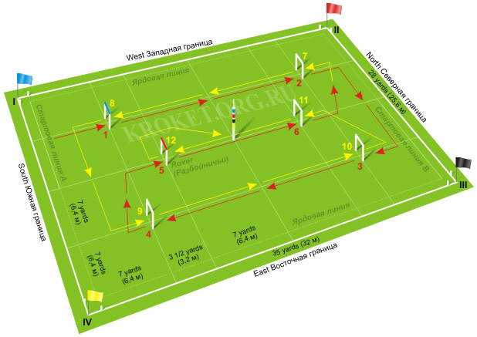
Площадка в русском крокете имеет размер 11м на 5 метров. Оборудование для игры: шары диаметром — 9,2 см, два колышка, длина — 50 см, маркированы красным и чёрным цветами, металлические воротца — 10 штук, ширина ворот — 19 см (от 18 см, ширина –два шара), высота ворот — 30 см. Молоток, примерно, имеет размеры - длина молотка — 90 см, ударная часть молотка — 16 см, диаметр ударной части — 6 см, как правило, для русского крокета молоток и шары изготавливают из древесины (берёза, бук, дуб). Расстановка оборудования на поле: в центре поля устанавливаются скрещенные ворота, параллельно границам поля, - «мышеловка», на пятиметровой границе в центре устанавливается колышек, по центральной оси относительно большей стороны, от колышка устанавливаются первые ворота на расстоянии 0,5м, вторые воротца от первых на расстоянии 1м, от точки на оси на расстоянии 2м от вторых воротец (или «мышеловки») в стороны устанавливаются воротца на расстоянии 2м. Остальные ворота устанавливаются симметрично относительно центра.

Краткие правила
В игре по правилам русского крокета могут участвовать от 2 до 8 человек. Цель игры — в соответствии с правилами ударами молоточков провести свой шар по определенному маршруту быстрее соперника. Очерёдность в игре: играющий первым красным шаром (с одной полосой), первым чёрным (с одной черной полосой), вторым красным (две красные полосы), вторым чёрным (две полосы) и т. д. Шары, маркированные красными и черными полосками (от одной до четырех), используются только в «русском» крокете. Как правило, шары маркируются (имеют полную окраску): красный, желтый, черный и синий (голубой). При игре красный и желтый шары играют против черного и синего. При ударе по шару молоток можно держать любым способом, разрешается бить по шару только ударной частью молотка, запрещается толкать шар.
Особенностью русского крокета является то, что команды начинают игру с противоположных сторон поля, идут навстречу друг другу. В центре поля вдоль его осей стоят скрещенные ворота - «мышеловка».

КУББ
Описание
Кубб со шведского переводится как «деревянный брус».
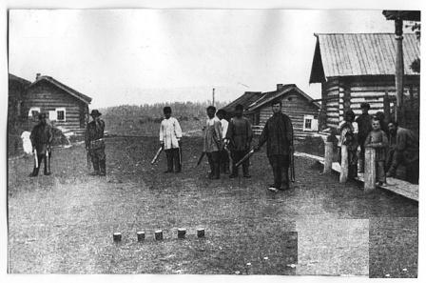
Игра кубб не имеет возрастных ограничений. Ирают от 2 до 12 человек. Вы можете играть в саду, парке, на даче. Это отличный способ весело провести время в кругу семьи или друзей.

Цель игры кубб – сбить фигуры противника. Когда все «дружинники» сбиты, необходимо сбить конунга – команда, которая сделает это первой, выигрывает.
Площадка и инвентарь
Для игры в кубб необходима более или менее ровная площадка размерами 5х8 метров (или меньше – в зависимости от уровня игроков): трава или гравий, скальный грунт или плотный снег тоже неплохо подойдут для кубба.
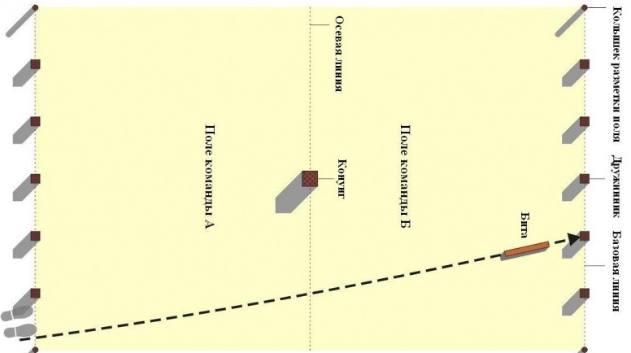
Краткие правила
Количество игроков в кубб практически неограниченно.
Минимальное количество – 2 человека, максимальное – определяется желанием.
В то же время наиболее разумным представляется, что максимальное количество игроков в кубб определяется числом бит – т.е. 6 человек с каждой стороны. Кроме того, удобнее играть в кубб командами из 2, 3, либо шести человек – присутствует равномерное разделение бит.
Игроки разделяются на две команды и занимают свои места позади базовых линий.
Команда А делит между собой биты. В её распоряжении все 6 бит, т.е. 6 попыток.
Задача этой команды – сбить, находясь на собственной базовой линии, как можно больше “дружинников” команды Б, стоящих на их базовой линии.
Если команде А удается сбить всех «дружинников» противника, то оставшейся (шестой) битой ее игроки могут попробовать сбить конунга.
В случае если команде не удается сбить конунга, то игра продолжается.
Команда Б подбирает своих выбитых “дружинников” и с базовой линии перебрасывает их на часть поля команды А. При этом, если один “дружинник” при бросании сталкивается с другим, то они выставляются рядом вплотную друг к другу
Если бросаемый “дружинник” вылетает за пределы поля команды А (либо не долетает до него) более двух раз, то этот “дружинник” выставляется на поле непосредственно за конунгом на расстоянии одной длины (т.е. около 15 см)
Команда А выставляет переброшенных “дружинников” (“перебежчиков”) там, где они упали, учитывая правила соприкосновения и промаха мимо поля (см. выше).
Команда Б делит между собой биты. В их распоряжении также 6 бит и соответственно 6 попуток. Задача команды на текущем этапе – сбить как можно больше “дружинников” команды А. При этом “перебежчики” должны быть сбиты в первую очередь.
Если команда Б не сбивает «перебежчиков», то команда А получает право кидать биты с воображаемой линии, проведенной через ближайшего к осевой линии «дружинника».
Таким образом игра кубб продолжается до тех пор, пока не будет сбит конунг.
Конунг может быть сбит исключительно с базовой линии и только в том случае, если сбиты все дружинники стороны противника.
Если конунг сбит тогда, когда хотя бы один дружинник “жив”, то сбившая конунга команда проигрывает!!!
Примите также во внимание, что, если после попадания «дружинник» остался стоять, то этот бросок не засчитывается как попадание. И «дружинник» не считается сбитым. При этом повторный бросок не допускается.

МЕТАНИЕ МАУТА НА ХОРЕЙ
Описание
Метание маута на хорей представляет собой прототип настоящей охоты: маут – это аркан, который обычно плетется из оленей кожи, а хорей – это длинная палка, которой оленеводы управляют оленями в упряжке.
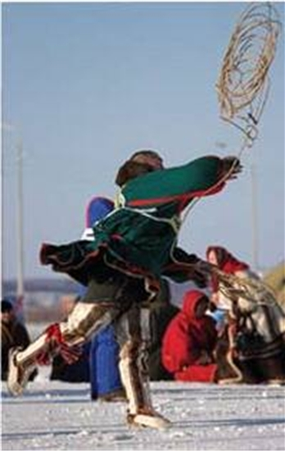

Площадка и инвентарь
Маут мечут на открытой, ровной площадке.
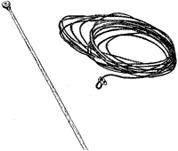
Краткие правила
Основной принцип – как можно больше раз накинуть маута на хорей.

НОВУС
Описание
Официальной датой появления игры Новус считается 1927 год. Об этом в первых правилах игры, датированных 1932 годом, писал П. Тютенков. Первоначально Новус появился в Прибалтике. Моряки, бывая в английских портах в небольших кабачках, играли там, в похожую игру. И тогда по эскизам, взятым в Англии, в Латвии был изготовлен первый стол. Вначале столы появились в портах Вентспилса, Лиепаи и Риги.
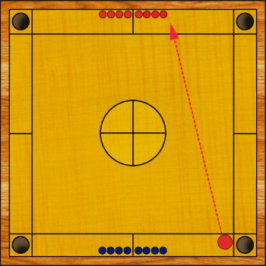
В Эстонии эта игра (известная под названием «Корона») также развивалась первоначально в портовых городах. И все же в Латвии Новус приобретал поклонников значительно быстрее и вскоре превратился в национальный вид спорта. Первые соревнования профессионалов состоялись в Риге в 1932 году, чемпионом стал Альберт Раминьш. Федерация Новуса Латвии была образована 6 декабря 1963 года. Начиная с 1964 года, проводились республиканские индивидуальные, а с 1966 года — командные чемпионаты. Были созданы мужские и женские команды. О значимости игры говорит и то обстоятельство, что профессиональным игрокам в Новус стали присуждать звание «мастер спорта».

Площадка и инвентарь

Для игры используется следующий инвентарь:
- столешница
- подстолье
- 2 кия 100/120 см.
- набор пешек
- 2 биты
- пакетик борной кислоты

Краткие правила
Рука и пальцы игрока не должны касаться поверхности стола, а только бортика.
Удар производится тонким концом кия.
Удар считается произведенным, если кий коснулся биты (передвигать биту кием запрещено, двигайте биту, когда передаете ее сопернику или устанавливаете в зоне удара, только рукой).
После успешного удара, если в лузу забита одна или несколько своих пешек, играющий производит следующий удар (если при этом забита пешка противника, ход переходит). Выигрывает игрок, первым забивший в лузы все свои пешки.
I. ПРЯМЫЕ И РИКОШЕТНЫЕ УДАРЫ
1. Игрок имеет право забивать прямым ударом все СВОИ пешки, т.н. "светлые" (кроме тех, которые находятся в круге или в зоне удара, т.е. "темные", см. Рис.).
2. Игрок имеет право бить рикошетным ударом все СВОИ пешки и "светлые" и "темные".
3. Пешки из круга и зоны удара, "темные" пешки, можно выбить только:
- рикошетным ударом биты, если она коснулась противоположного бортика;
- битой, которая перед этим коснулась пешки, находящейся вне этих зон;
- своей пешкой, находящейся вне этих зон.
II. ШТРАФНАЯ ПЕШКА
Игрока лишают права на удар и выставляют ему штрафную пешку (пешка выставляется точно на центральную линию вплотную к противоположному бортику, а если это место занято, то штрафную пешку ставят на ту сторону, где меньше пешек, см. Рис.3, положение пешки - 1) в следующих случаях:
- если бита после удара не задевает ни одной своей пешки (если на столе еще имеются пешки, забиваемые прямым ударом);
- если биту забивают в лузу или она перелетит через бортик;
- если после прямого или рикошетного удара бита вначале коснется пешки противника или одновременно своей и чужой пешки (если на столе еще имеются пешки, забиваемые прямым ударом);
- если игрок прямым ударом попадает в свою пешку, находящуюся в круге или в зоне бортика своей половины (задетую пешку, при этом, ставят на прежнее место);
- если прямым ударом выбивают пешку противника через бортик (пешку в этом случае ставят в центр круга, а если это место занято, на край круга с той стороны, с которой пешка вылетела за борт, см. Рис.3, положение пешек - 2 и 3).
Если у игрока на столе находятся все восемь пешек (забитых пешек нет), штрафную пешку не выставляют, а засчитывают в долг.
III. ПОТЕРЯ ПРАВА НА УДАР (переход хода)
Игрок теряет право на удар:
- если вместе со своей пешкой игрок забивает пешку противника;
- если при очередном ударе он не забивает в лузу ни одной пешки;
- если в результате удара своя пешка или пешка противника перелетает через бортик;
- если игрок сделает нарушение, за которое выставляется штрафная пешка.
- если бита после удара возвращается в зону удара, так, что в ее отверстии становится видна линия разметки зоны удара.

ПАЛКА БАНКА РУССКАЯ НАРОДНАЯ ИГРА

Площадка и инвентарь
Игровые предметы: 2 пустые консервные банки, палки ( по количеству играющих. Банки ставятся друг на друга, на земле чертится «линия огня».
Игра проводится на асфальтовой или земляной площадке как можно большей площади. Идеальный вариант — баскетбольная площадка. Параллельно короткой стороне площадки через каждый метр чертятся линии званий:
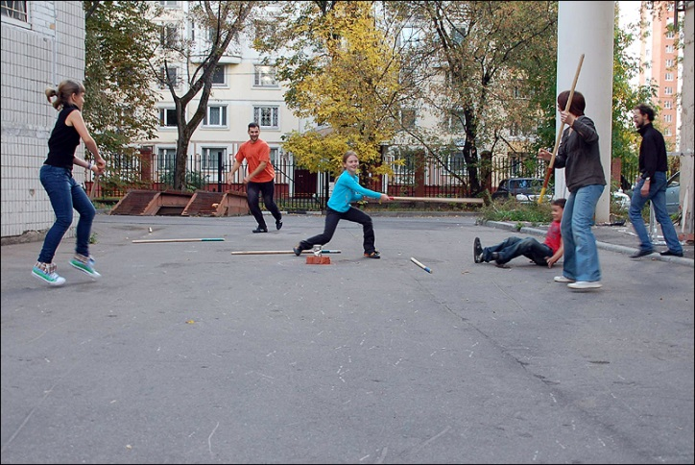
Рядовой;
Сержант;
Лейтенант;
Капитан;
Полковник;
Генерал;
Маршал.
Зона от начала площадки до линии маршала называется зоной званий, от линии маршала до конца площадки — зоной пекаря. В зоне пекаря на расстоянии 3-5 метров от линии маршала чертится круг диаметром 20-60 сантиметров, в который ставятся банки. Края площадки должны быть четко различимы.

Краткие правила
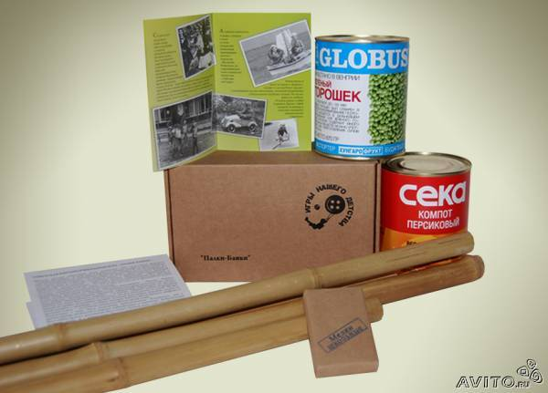
Определение очередности.
Чтобы определить очередность ходов и начального пекаря, игроки кидают палку ногой. Игрок становится на линию рядового, ставит палку на носок и кидает палку в зону пекаря. Тот, кто кинул палку ближе всех к кругу - ходит первым. Тот, чья палка упала дальше всех от круга - становится пекарем. Замер производится по ближнему от круга концу палки.
Ход.
После определения очередности все начинают с линии рядового. Пекарь ставит в круг банки одну на другую. Игроки по очереди кидают палку с линии своего звания, пытаясь сбить банки. В случае сбивания банок игрок повышается в звании в следующем ходу. Пекарь должен заново составить банки. После того, как все игроки совершили бросок, им необходимо забрать свои палки с площадки и вернуться в зону званий. Пекарь в то же время пытается не допустить этого, стараясь коснуться кого-либо из игроков рукой и после этого сбить банки. В этом случае игрок, которого коснулся пекарь, становится пекарем. Игроки, находящиеся в зоне пекаря и забравшие свои палки, могут сбивать банки, чтобы затруднить эту задачу. Если игрок сбивает банки, то пекарь должен заново составить банки. Игрок, переставший быть пекарем, делает бросок последним и со звания рядового.
Нарушения.
Кроме обычного перехода в рамках хода игрок становится пекарем в следующих случаях.
*Палка после броска полностью улетела за пределы площадки.
*Игрок сделал бросок не в свою очередь.
*Игрок в момент броска или до своего броска заступил за линию своего звания.
*Игрок после своего броска и до броска последнего игрока зашел в зону пекаря.
*Игрок, забежав в зону пекаря, вернулся в зону звания без палки.
*Игрок вышел за пределы площадки.
*Игрок дотронулся до банки любой частью тела.
*В ходе возвращения игрок дотронулся до банки, сбитой другим игроком или пекарем.
*В ходе возвращения игрок выбил банки за пределы поля.
В случае любого из этих нарушений пекарь указывает игроку на его нарушение и сбивает банки. Нарушивший игрок становится пекарем.

ПЕРЕТЯГИВАНИЕ ПАЛКИ

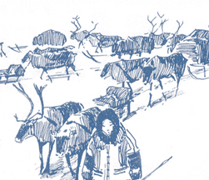
Описание
Эта состязание распространено у долган, а также других коренных и малочисленных народов севера. Часто в поединках пастухи-оленеводы, рыбаки пользовались прочной палкой из березы. Отсюда и название — перетягивание палки.
В тундре носят палки в руках; например, пастух для того, чтобы сесть верхом на оленя, он садится в седло, опираясь на палку.

Площадка и инвентарь
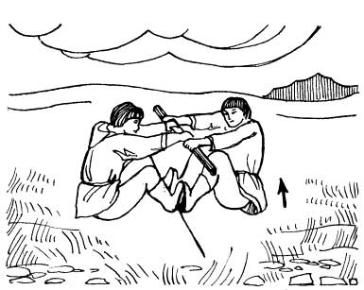
Палка диаметром 3-4 см, длиной 120-150 см. Брусок высотой 10-15 см., шириной до 150 см. и толщиной 2-5 см.
Краткие правила
Существует несколько вариантов перетягивания – стоя и сидя. В случае выполнения перетягивания стоя: двое стоят, между ними прочерчена линия. Оба участника берутся за папку. По сигналу судьи они начинают тянуть палку каждый в свою сторону. Побеждает тот, кто вытянет соперника на свою половину. При перетягивании сидя: Оба участника сидя упираются ногами в брусок, берутся за палку и по сигналу начинают перетягивание. Если один из игроков потянет палку до сигнала, то результат не засчитывается и состязание повторяется. Если один из игроков во время поединка оторвёт руку от палки, то ему засчитывается поражение.

ПЕТАНК
Описание
Петанк (фр. Pétanque, провансальские шары) — провансальский национальный вид спорта, бросание шаров.
Игры, похожие на петанк, существовали ещё в Древней Греции и Древнем Риме. В Элладе обычно использовали круглые камни и упражнялись в дальности броска, а римляне бросали окованные железом деревянные шары на точность попадания.
После падения Римской империи эта игра была забыта и возродилась в средние века под названием фр. «bouleurs». Она стала настолько популярна, что в XIV веке был введён запрет на эту игру, чтобы подданные занимались более полезными упражнениями: фехтованием или стрельбой из лука.
Известен такой курьёз: в 1792 году в Марселе при игре в шары погибло 38 человек. Дело в том, что на территории монастыря, где проходила игра, размещался пороховой склад, а в качестве шаров игроки использовали пушечные ядра[источник не указан 294 дня]. По одной из версий во время игры ядро высекло из каменного пола искру и вспыхнули частички пороха, по другой — одно из ядер оказалось пороховой гранатой.
Несмотря на запреты, игра дожила до наших дней. В различных формах, под разными названиями она существует в различных странах Средиземноморья и в Великобритании. В том виде, в котором он известен в наши дни, петанк появился в 1907 году.
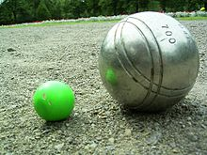
Площадка и инвентарь
Играть в петанк можно на любой площадке: песчаной, грунтовой, гравийной и т. д.
Размеры и вес шаров:
- кошонет — 25—30 мм;
- металлические — 70,5—80,0 мм, вес — 650—800 г.
Краткие правила
Цель игры состоит в том, что игроки двух команд на площадке размером 12 на 3 или 15 на 4 м по очереди бросают металлические шары, стараясь как можно ближе положить свой шар рядом с маленьким деревянным шаром — кошонетом (фр. cochonnet — поросенок). При этом металлический шар может задеть кошонет, или сбить шар соперника, чтобы оттолкнуть его. Главное чтобы в конце гейма один или несколько шаров твоей команды оказались ближе к кошонету, чем шары соперника. За каждый такой шар начисляется одно очко. Игра продолжается до 13 очков.
Правила игры в петанк в чём-то имеют сходство с кёрлингом.
Играть в петанк можно на любой площадке: песчаной, грунтовой, гравийной и т. д.
Количество игроков в команде: 1—3, играют равными составами. Возрастных ограничений нет.
1. В игре принимают участие две команды. Команда может состоять из одного, двух, или трех игроков. В игре используется не более 12 шаров. Если команда состоит из одного или двух игроков, то каждый из них играет тремя шарами. Если в состав команды входит по три игрока, то каждый игрок такой команды играет двумя шарами.
2. Бросая жребий, выбирают, какая команда начинает играть первой. Эта команда чертит на земле круг диаметром около 30 см.
3. Игрок первой команды бросает деревянный шарик - кошонет на расстояние от 6 до 10 метров но не ближе чем на 50 см от любого препятствия. При этом, ноги игрока должны быть внутри круга до тех пор, пока кошонет не остановится.
4. После того как кошонет брошен, любой игрок первой команды бросает первый шар, стараясь разместить его, как можно ближе к кошонету. При этом ноги бросающего игрока не должны выступать за пределы круга.
5. После первого броска игрок второй команды становится в тот же круг и старается бросить свой шар ближе к кошонету или выбить шар оппонента.
6. Следующий бросок делает команда, чей шар находится дальше от кошонета, и бросает свои шары до тех пор, пока один из ее шаров не станет ближе к кошонету, чем любой из шаров оппонента. После чего броски делает команда оппонентов. Если у команды оппонента не осталось шаров для броска, то другая команда бросает свои оставшиеся шары, стараясь разместить их как можно ближе к кошонету.
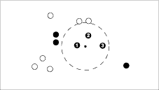
7. Когда шары обоих команд брошены, производится подсчет очков. Команда - победительница получает столько очков, сколько шаров размещено ближе к кошонету, чем ближайший шар противостоящей команды.
В примере на рисунке, команда, играющая черными шарами имеет 3 шара расположенных ближе к кошонету чем самый близкий шар команды играющей белыми шарами, и таким образом получает 3 очка.
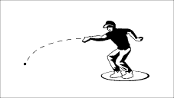
8. Раунд считается законченным, когда каждая команда бросила все свои шары. Команда - победительница начинает новый раунд, вычерчивая круг на месте падения кошонета предыдущего раунда, и снова бросает кошонет и начинает новый раунд.
Игра продолжается, пока одна из команд не набрала 13 очков
Следует отметить, что существует 2 вида бросков шара. Первый -pointing или установка, второй - shooting то есть выбивание. Они настолько различны, что профессиональные игроки используют, как правило, только один вид броска. В первом случае, вы стараетесь разместить шар, как можно ближе к кошонету. Во втором случае, вы выбиваете шары противника, что дает вам возможность получить очки различными способами:
1. Вы выбиваете шар противника, и ближайшим шаром к кошонету становится один из ваших шаров.
2. Вы просто расчищаете территорию вокруг кошонета для того, чтобы позволить своей команде уложить свои шары, как можно ближе к кошонету.
3. Идеальная ситуация, когда, выбивая шар противника, ваш шар остается на его месте. Вот это и есть знаменитое carreau.

ПРЫЖКИ ЧЕРЕЗ НАРТЫ
Описание
Соревнования по прыжкам через нарты. Нарты – это узкие длинные сани, предназначенные для езды на упряжках из собак, северных оленей или (реже) передвижения мускульной силой человека. Несколько нарт (обычно столько, сколько есть свободных пустых нарт) устанавливают параллельно друг другу на расстоянии полуметра.
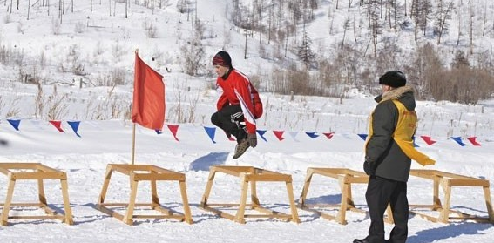
Площадка и инвентарь
Через нарты прыгают на любой горизонтальной поверхности (желательно не на бетоне и асфальте). Для прыжков используются «муляжи» нарт.

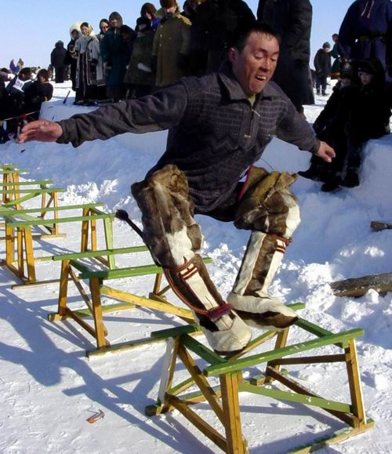

Краткие правила
Прыжки совершаются двумя ногами вместе, сначала в одном направлении, затем в обратном, пока хватает сил. Считается количество прыжков без остановки.

РОЛЛЕР-ХОККЕЙ
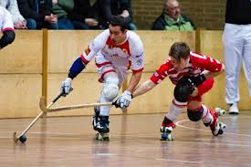
Описание
Роллер-хоккей - командная спортивная игра. Две команды по пять игроков (четыре полевых и один вратарь) пытаются провести мяч своими клюшками в ворота противника. Мяч может быть перемещен только движением клюшки. Игра состоит из двух 25-минутных половин (для взрослых). У каждой команды есть одноминутный перерыв в каждой половине игры. У каждой команды есть минимум шесть игроков и максимум десять.

Площадка и инвентарь

В роллер-хоккей играют на гладких, не скользких площадках. Согласно технических правил может быть использована древесина, бетон и другие материалы. Можно использовать площадки, используемые для других командных игр. Размеры площадки должны иметь соотношение 2:1. Минимальные размеры- 34×17 м, максимальные 44×22 м. Применяются на внутренних и международных клубных соревнованиях. Разрешается отклонение от установленных размеров с 10 % погрешностью. На международных соревнованиях с участием сборных используются площадки 40×20 м.
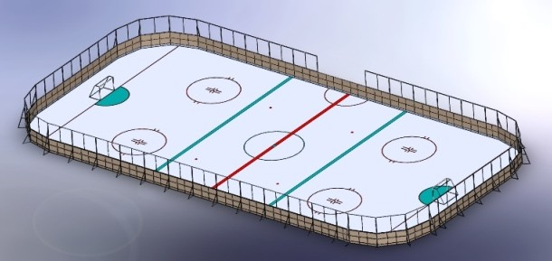

Ворота. Внутренние размеры ворот: ширина — 170 см, высота — 105 см. В конструкции штанг и перекладины ворот предусмотрена рама, предназначенная для крепления сетки. Сетка должна крепиться таким образом, чтобы задерживать шайбу внутри ворот. Боковые стойки и перекладина должны быть окрашены в оранжевый цвет.
Инвентарь для игры в роллер-хоккей:
1) Вратарские щитки для отражения бросков
2) Нагрудник для вратаря
3) Налокотник для вратаря
4) Защита для шеи вратаря
5) Клюшка вратаря
6) Клюшка полевого игрока
7) Перчатки и наколенники полевого игрока
8) Роликовые коньки (квады)
9)Мяч для игры
Краткие правила
4 игрока в поле плюс вратарь (на маленьких площадках допускается 3 игрока и вратарь).
Состав: Максимум 16 полевых игроков и 2 вратаря. Играть можно шайбой или мячом. Шайбы могут быть использованы только тогда, когда каток имеет минимальную высоту бортов 100 см и достаточную защиту зрителей.
Малый штраф: Команда не может быть уменьшена до менее чем двух игроков плюс вратарь. В качестве малого штрафа, игрок-нарушитель, кроме вратаря, удаляется с катка на 1,5 минуты, в течение которых замена этого игрока запрещена.
Большой штраф: В качестве большого штрафа, игрок-нарушитель, кроме вратаря, удаляется с катка на 4 минуты, в течение которых замена этого игрока запрещена.
Судьи: 2 человека.
Силовая борьба: Преднамеренный телесный контакт не допускается ни в каком виде.
Всбрасывания: Должны происходить только в специальных точках.
Драки: Драки не допускаются — матч-штраф.
Пас рукой партнеру: Разрешен в зоне защиты.
Пробросы: Шайбу / мяч нельзя посылать через центральную красную линию за линию ворот противника.
Вне игры: Игроки могут находиться в зоне атаки раньше шайбы / мяча, при условии, что она введена в зону, т. е. шайба / мяч пересекла центральную красную линию не с помощью паса. Пасы через центральную красную линию объявляются нарушением, если партнер пересек линию раньше шайбы / мяча.
Игрок за пределами катка: Немедленная остановка игры, когда игрок выезжает или перешагивает за границы катка (только для временных катков)
Длительность игры: 4 периода по 12 минут.
Если матч играется с «грязным» временем, то в последние две минуты игры, когда разница в счете не больше одного гола, матч переходит на «чистое» время (при каждой остановке игры время тоже останавливается).
Ничья: Если нет необходимости выявлять победителя, то игры заканчиваются вничью. Если победитель должен быть определен: 5-минутный овертайм до "внезапной смерти" с последующими буллитами.
Тайм-аут: Каждой команде разрешается взять один минутный тайм-аут за игру.Игровое время должно быть остановлено во время тайм-аута.

РУССКАЯ ЛАПТА
Описание
Лапта́ — русская народная командная игра с мячом и битой. Упоминания о лапте встречаются в памятниках древнерусской письменности. Игра проводится на естественной площадке. Цель игры — ударом биты послать мяч, подбрасываемый игроком команды противника, как можно дальше и пробежать поочерёдно до противоположной стороны и обратно, не дав противнику «осалить» себя пойманным мячом. За удачные пробежки команде начисляются очки. Выигрывает команда, набравшая больше очков за установленное время.
Площадка и инвентарь
Матч играют на прямоугольной площадке. Предварительно проводятся две линии на расстоянии 40—55 метров, шириной 25—40 м. Для игры нужны теннисный мяч и лапта — цельнодеревянная бита, без дополнительной обмотки, длиной 60-110 см, диаметром не более 5⁺1 см, диаметр рукоятки должен быть не менее 3 см.
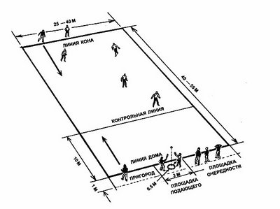
Краткие правила
С одной стороны площадки находится город, с другой — кон. Участники игры делятся на две равные команды. По жребию игроки одной команды идут в город, а другая команда водит. Команда города начинает игру. Бьющий лаптой отбивает мяч как можно дальше в поле, бежит через площадку за линию кона и возвращается назад в город. Водящие в поле ловят отбитый мяч и стараются запятнать (осалить) бегущего. Им можно перебрасывать мяч друг другу, чтобы попасть в бегущего на более близком расстоянии.
Если игрокам поля удается запятнать бегущего, они переходят в город. Если игроки поля не могут запятнать бегущего, то они быстро перекидывают мяч в город. Как только мяч вернулся в город, игрок не успевший прибежать назад в город остаётся за линией кона, и ждёт следующей возможности вернуться в город. Если бьющий ударил по мячу плохо и команда в поле быстро поймала мяч, то бежать опасно, так как могут легко осалить. В таком случае бьющий может не бежать, а оставаться за чертой, по другую сторону от команды — в пригороде. Игра продолжается, и мяч бьёт следующий игрок. По очереди все игроки команды выступают в роли бьющих. При каждом удачном забеге за линию кона и обратно игрок зарабатывает команде 2 очка. В случае, если защищающаяся команда после удара атакующей поймала мяч, который не коснулся пола, то она зарабатывает 1 очко. Игра считается выигранной, если за отведённое время одной из команд удалось набрать больше очков.

СЕРСО
Описание
Серсо́ (фр. cerceau) — игра в обруч, который особой палочкой подкидывается в воздух и затем ловится на ту же палочку (или другим играющим — на свою палочку). В Европе эта игра известна с античных времён. Варианты этой игры известны у многих народов Азии, Африки и Европы. В Азии игра была известна со времён Древнего Китая, в Европе с Древней Греции.
Наиболее распространенными материалами для изготовления являлись дерево и металл. Деревянные обручи и палка около одного фута в длину. Металлические обручи, чтобы не было травм, зачастую использовались вместе с металлическим крючком.
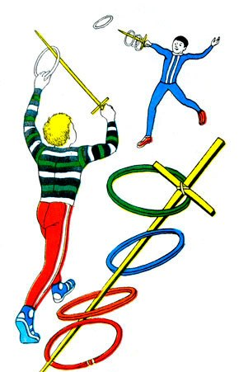
Площадка и инвентарь
Для игры необходимы «шпага» кольца размерами от 10 до 35 сантиметров.
Краткие правила
Существует несколько вариантов игры.
Вариант № 1 (исторический).
В игре серсо участвуют пара – кавалер и дама. Кавалеру вручается шпага, а даме — 3 кольца.
Задача дамы – бросить кольцо так, чтобы оно попало на шпагу кавалера, а задача кавалера — поймать кольца его дамы.
За каждое пойманное кольцо начисляются очки. За большое кольцо – 5 очков, среднее – 10 очков и маленькое – 15 очков. Максимальное количество очков, которое вы можете заработать в шпажном серсо — 30.
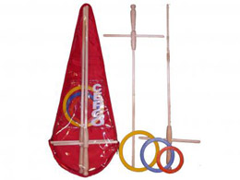
Вариант № 2.
Игроки стоят друг напротив друга в кругах не очень большого, около 2 метров, диаметра; расстояние между кругами около 3 метров. (Конечно, размеры и расстояния возможны иные – всё должно быть посильно играющим.)
Если кольцо, брошенное первым участником игры, второй участник игры не поймал и оно упало внутри его круга, то первый игрок выигрывает очко. Но если оно упало вне его круга (и он прежде не коснулся кольца своей шпагой), то очко выигрывает второй участник игры.
Кольцо бросается при помощи шпаги, а не руками. Игра в серсо идет до обговоренного заранее счета. Обычно до 40. Выигрывает тот, кто быстрее наберет 40 очков.
Вариант № 3.
Можно поиграть в серсо через сетку (или веревочку) по правилам, напоминающим волейбольные. Но для этого нужно, чтобы с каждой стороны было хотя бы по два партнера.
Наметьте площадку подходящего размера; сетку, веревочку, ленту укрепите на выбранной вами самими высоте.
Разыгрывается чья подача будет первая.
Когда кольцо переброшено через сетку, соперники могут сразу же отправить его обратно, а могут сделать на своей стороне два паса и уж затем с выгодной позиции постараться бросить кольцо так, чтобы оно упало на чужой стороне.
Очко или подачу вы проигрываете в следующих случаях: кольцо упало на вашей стороне, кольцо после вашего броска улетело за очерченные пределы площадки («Аут!»); кольцо после вашего броска пролетело под сеткой (веревочкой, лентой); вы нарушили правило «трех касаний», подбросили кольцо на своей стороне более чем три раза (скажем, сделали три паса и лишь четвертым броском переправили кольцо через сетку). Стоит также как-то ограничить время, в течение которого игрок может владеть кольцом (допустим, 3 секунды).
Счет и переход подачи – как в волейболе. Но можно, разумеется, играть не до 15 очков, а, скажем, до 11. Игра ведется одним кольцом.
Вариант № 4.
Игроки стоят друг напротив друга, расстояние выбирается произвольно.
Первый игрок кидает при помощи шпаги по очереди все три кольца. Второй игрок шпагой ловит брошенные кольца.
За каждое пойманное кольцо начисляются очки: большое кольцо – 5 очков, среднее 10 очков и маленькое – 15 очков.
После того, как все кольца окажутся у второго игрока, он начинает бросать кольца первому игроку.
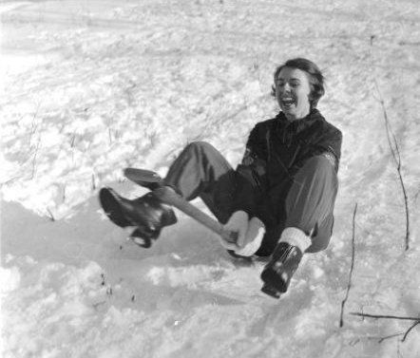
Игра идет до обговоренного заранее счета. Обычно до 90. Выигрывает тот, кто больше поймает колец.

СКОРОСТНОЙ СПУСК НА ЛОПАТЕ
Зимние гонки верхом на лопатах были изобретены в начале 1970-х годов инструкторами лыжных курортов ради того, чтобы… спускаться с вершин в конце рабочего дня, когда подъемники отключены, а лыжи сданы на склад. Постепенно новый, смешной и азартный вид зимнего спорта приобрел недюжинную популярность.
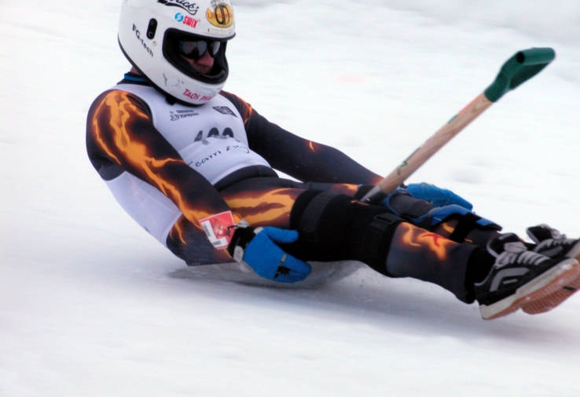
Спорт достиг зенита своей популярности в 1997 году, когда был представлен на зимних Экстремальных играх. Серьезные травмы, полученные райдерами во время падения в тот год, дали толчок разговорам о том, что этот вид спорта может быть запрещен на играх. Самые известные соревнования проводились на курорте Энджел-Файер, Нью-Мексико. В 2005 году популярность курорта, на котором проходили крупнейшие ежегодные соревнования, снизилась из-за большого количества исков от пострадавших участников. Позднее, репутация была восстановлена после того, как чемпионаты по скоростному спуску на лопатах были запрещены, так как скорость спуска может достигать 120-150 км/ч.
Для соревнований выпускались специальные спортивные лопаты с улучшенными аэродинамическими свойствами. И даже с тормозными системами.
Райдеры обычно гоняют на простых снежных лопатах. Спортсмены сидят на лопате лицом к ручке, откинув спину назад, ногами указывая вперед, руки расставив в стороны для маневрирования. Рулить можно посредством опускания руки в снег в правильном направлении. Однако дело в том, что разогнанная лопата имеет маневренность летящего пушечного ядра. В некоторых случаях, гонщики настолько модифицируют привычный облик лопаты, что она перестает иметь что-либо общее с самым простым орудием по уборке снега. Такого рода скоростные агрегаты были запрещены в целях безопасности, так как, катаясь именно на них, спортсмены получали большинство травм. Лопата, вещь непредсказуемая, она делает то, что хочет она. Задача хорошего гонщика – заставить лопату делать то, что хочет он. Есть несколько способов остановить несущуюся сломя голову лопату, один из которых даже – «поза трупа». Но если ничего не помогает – единственный выход – это спровоцировать катастрофу. Кстати, чтобы лопата могла набирать такие ошеломительные скорости, к чему только не прибегают гонщики: они смазывают поверхность лыжным, автомобильным воском, используют тефлон. Некоторые ребята даже используют ветчину. Райдеры часто украшают своих «коней» рисунками ручной работы. По правде говоря, гонки на лопатах практически тоже самое, что и скелетон, и санный спорт, только с преимуществом еще быть полезным как садовый инструмент.

СНЕЖНОЕ ПОЛО
Описание
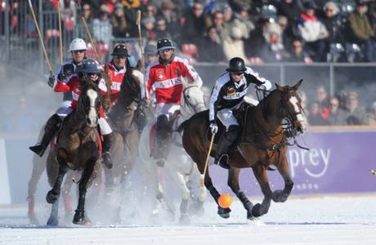
Это обыкновенное поло, но проводится оно на замёрзшем водоёме или другом ровном заснеженном поле. Такая аристократическая забава имеет богатую историю, поскольку была излюбленной игрой императоров, королей и состоятельных личностей.
Площадка и инвентарь
Игра проводится на заснеженном утрамбованном поле 274мх182 м. Ворота шириной 4 метра.
Для игры используется пустотелый оранжевый мяч (диаметр 8-10 см), а также всаднику необходимо иметь клюшку длиной от 120 до 150 сантиметров, с молотком на конце.
Краткие правила
В игре участвуют две команды, в каждой из которых по три всадника. Цель такого состязания – вооружиться клюшками и попытаться как можно больше раз забить пустотелый оранжевый мяч в ворота соперника за определённое время. Участвуют две команды по 3-4 всадника в каждой.

СОФТБОЛ
Описание
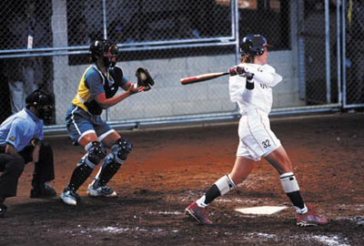
Софтбол (англ. softball) — спортивная командная игра с мячом, разновидность бейсбола. Мяч для софтбола напоминает по размерам грейпфрут, он более мягкий, чем бейсбольный мяч, и имеет более низкую скорость в полёте. В софтбол играют как мужчины, так и женщины. Во многих странах, где распространён бейсбол, софтбол является альтернативой бейсболу, который предпочитают непрофессионалы и женщины. Отличия в софтболе от бейсбола направлены на снижение травматизма и приспособлены к более низким физическим возможностям спортсменов.

Площадка и инвентарь
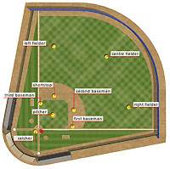
Софтбол играют обычно на поле с участком, покрытым грунтом и называемым инфилд, и участком, покрытым травой и именуемым аутфилд. Инфилд называют «алмазом», потому что площадка, содержащая домашнюю базу и все три обычные базы напоминает алмаз. Базы — имеют ширину 18.3 м и формируют квадрат под углом в 45 градусов. В середине инфилда — место питчеров, из которого питчеры бросают мяч. Питчер находится на расстоянии 13.11 м от домашней базы. База, которую нужно оберегать, находится на первой базе. Это — оранжевая база, расположенная рядом с нормальной белой базой, используемой для того, чтобы избежать столкновений игроков. Раннер должен коснуться оранжевой базы, в то время как первый бэйсмэн должен коснуться белой линии. Ограничительные линии находятся на расстоянии 67.06 м от первой и третьей баз.
Инвентарь для игры в софтбол:
- Мяч.
Мяч имеет сферическую форму с окружностью от 30.2 см до 30.8 см и весом от 166.5 г до 173.6 г. Совсем недавно был введен новый цветной мяч (желтого цвета с красными полосками), чтобы облегчить игрокам возможность его без проблем видеть.
- Перчатка.
Перчатки сделаны из кожи и имеют карман, который учитывает размер мяча, который необходимо ловить. Любой игрок может носить перчатки, но только кэтчер и первый бэйсмэн может использовать митты (митт — перчатка без индивидуальных пальцев).
- Бита.
Бита имеет максимальную длину 86.4 см и не может превышать 1.077 г по весу. В диаметре она не может быть больше чем 5.7 см. Бита может быть металлической, бамбуковой, пластмассовой, либо сделанной из графита, углеродистого магния, стекловолокна, керамики или любой другой сложного материала, одобренного Комиссией Стандартов Снаряжения ISF (международная федерация софтбола).
4) Шлем.
Используется бэттером, защитить его от мячей, которыми его могут
поразить. Бэйсраннер также должен носить шлем.
5) Защитные элементы
Кэтчер должен носить защитную форму одежды, так как
посылаемые ему мячи могут лететь со скоростью в 100 км в час.
Защитные элементы включают маску, шлем, защиту груди и
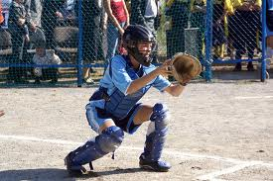
защиту голеней/ног.

Краткие правила:
Софтбол играется двумя командами, по девять игроков в каждой на поле, чередуя игру в атаке и защите. Цель команды в нападении состоит в том, чтобы ударить по мячу битой и, последовательно достигая всех трех баз, вернуться на домашнюю базу и заработать очко (ран). Команда, играющая в защите, старается поразить мячом соперника, и тем самым препятствовать другой команде набирать очки.
Софтбол играется в двух версиях, характеризованных видом поля: быстрое поле (соревновательное) и медленное (оздоровительное/общественное) поле. В Олимпийские Игры включена только игра на быстром поле среди женщин.

ФИНСКИЕ ГОРОДКИ
Описание
Игра предназначена для открытых площадок. Площадка может быть как асфальтированной, так и песчаной или травяной. Возможны ямки, холмики, кусты и деревья - все это и усложнит игру, и заставит игроков думать, хитрить и выстраивать оригинальные стратегии.
Очень динамичная, увлекательная игра, в том числе для больших компаний разного возраста, семейного отдыха. Отлично подходит для отдыха на природе, даче и даже в обычном городском дворе.
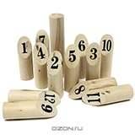
Площадка и инвентарь
Комплектность: игровые "кегли" - 12 шт, материал - дерево; бита деревянная - 1 шт, мешок для хранения (полиэстер) - 1 шт.

Краткие правила
Кегли ставятся в три ряда, друг за другом, по четыре в ряд. Ряды ставятся плотно друг за другом.
Расположите кегли так, чтобы были видны цифры указанные на кеглях.
Цифра на кегле равна кол-ву баллов получаемых игроком.
Все игроки кидают по кеглям с одного расстояния, равного 4-5 метрам.
Все игроки кидают биту по одному разу, по очереди, и так по кругу, пока один из игроков не наберет 50 баллов.
Подсчет баллов:
Подсчитываются только сбитые кегли за один бросок.
Если упала одна кегля, то считаются баллы, указанные на кегле.
Если упало несколько кегель, то кол-во заработанных очков равно кол-ву сбитых кегель.
Очки всех бросков игрока суммируются.
Упавшие кегли поднимаются после каждого броска и ставятся именно там, куда они отлетели.
Если игрок промахивается мимо всех кегель три раза подряд, то он выбывает из игры.
Если игрок набирает больше 50 очков, то очки сгорают до 25 баллов, и он продолжает игру, вновь пытаясь набрать 50 очков первым.
Для простоты подсчета лучше вести письменный учет набранных очков и промахов.

ФЛОРБОЛ
Описание
Флорбо́л (англ. floorball, от англ. floor — пол и англ. ball — мяч) или хоккей в зале — командный вид спорта из семейства хоккеев. Играется в закрытых помещениях на твёрдом ровном полу пластиковым мячом, удары по которому наносятся специальной клюшкой. Цель игры: забить мяч в ворота соперника.
Площадка и инвентарь
Игровая площадка имеет прямоугольную форму размерами 40м. х 20м. (длина x ширина), огорожена по периметру бортиком высотой 50см., имеющим закругления в углах площадки. Допустимые размеры площадки:
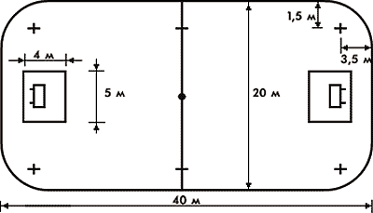
- минимальный - 36м. x 18м.;
- максимальный - 44м. x 22м.
Инвентарь для игры в флорбол:
1) Клюшки
2) Мячи
3) Ворота
4) Борта
Краткие правила
В игре принимают участие две команды. Целью является забить как можно больше голов в ворота соперников, не нарушив при том правила игры. Встречи обычно проводятся в помещении на жёсткой и ровной поверхности. Контролировать мяч допускается только клюшкой, имеющейся у всех полевых игроков. Ногой допускается останавливать мяч, но не наносить удары по воротам.
Обычно игра длится три периода по 20 минут, однако в детских и других соревнованиях количество периодов может сокращаться до двух, а время каждого периода - до 15 минут. Время игры считается «чистым», то есть отсчёт времени останавливается во время остановок игры и запускается вновь после того, как игра возобновляется.
Если матч, в котором обязательно должен быть определён победитель, завершается вничью, назначается дополнительное время длительностью 10 минут. Если победителя не удаётся выявить и в дополнительное время, назначается серия штрафных бросков из пяти попыток с каждой стороны. Если и после этого сохраняется ничейный результат те же пять игроков от каждой из команд продолжают совершать по очереди броски (не обязательно в той же очерёдности), пока не будет достигнут положительный результат для одной из команд.
Каждой команде разрешается задействовать по 20 игроков. На площадке, однако, одновременно может присутствовать не более шести игроков одной команды, в том числе не более одного голкипера, надлежащим образом экипированного. По ходу игры допускается совершать неограниченное количество замен, проводимых без остановки игры. Матч обслуживается двумя арбитрами с равными правами

ЧИЖ РУССКАЯ НАРОДНАЯ ИГРА

Описание
Русская народная игра. Особую популярность приобрела в дворовых территориях.

Площадка и инвентарь
Поле для игры состоит из круга-кона, от куда выполняется удар и поля-сектора, куда следует направлять полёт чижа (рис. 1). Диаметр круга – 1,5 метра, размеры сектора примерно 30-40⁰.

В центре круга выкапывается ямка глубиной 5см. и диаметром до 10см., либо если игра ведётся на твёрдой поверхности, то в центре устанавливается две любые возвышенности (высота 5 см).
Бита: длина 90 см.; толщина до 5 см. (бита может быть любой формы).
Чиж: длина 15-20 см.; толщина 2-3 см. (на всех сторонах (боках) чижа нанесены цифровые обозначения: I, II, III, X).
Краткие правила
Водящий становится в поле, а метальщик - в круг. «Чижик» устанавливается в центре круга. Подбив битой чижа вверх, метальщик отбивает подлетевший «чижик» как можно дальше в поле.
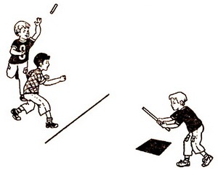
Задача водящего - поймать «чижик» или, если ему это не удалось, с места, где «чижик» упадет на землю, попасть им в круг-город. Метальщик в это время имеет право отбивать битой летящий в город «чижик». Если водящий не попадет в круг, то метальщик снова бьет по «чижику».
Если водящий бросает чижа в круг и не попадает, а на верхней стороне чижа нарисована цифра X - ему повезло, он имеет право на повторный бросок в дом с того же места. Водящий и метальщик меняются ролями, если:
1. После удара «чижик» не вылетит из города или ляжет в поле не дальше 90см. от дома.
2. Водящий поймает летящий «чижик».
3. «Чижик», брошенный водящим, ляжет в городе.
Игра ведётся до 5 очков или 10 минут.
Очки начисляются в том случае, если:
метальщик посылает чижа в поле на расстояние более 90см. от дома и водящий не ловит его, начисляется 1 очко;
водящий ловит чижа в полёте, ловля одной рукой – 2 очка, двумя руками – 1 одно очко.
ЛИТЕРАТУРА

1. | http://www.badminton.ru
2. | http://www.baseballrussia.ru
3. | http://www.bordercollie.maxbb.ru
4. | http://www.club.rollerband.ru
5. | http://www.clubs.ya.ru
6. | http://www.curling.ru
7. | http://www.darts.ru
8. | http://www.dimmonix-conquest.blogspot.ru
9. | http://www.dog-frisbee.ru
10. | http://www.dolgane.ru
11. | http://www.extremeproject.ru
12. | http://www.ffrus.ru
13. | http://www.ffrus.ru
14. | http://www.floorballclub.ru
15. | http://www.frisbee.ru
16. | http://www.global-blue.com
17. | http://www.golf.ru
18. | http://www.ice-rink.com
19. | http://www.modun.ru
20. | http://www.novate.ru
21. | http://www.novus.ru
22. | http://www.novus.spb.ru
23. | http://www.olimp-champion.ru
24. | http://www.pro-baseball.ru
25. | http://www.rdga.ru
26. | http://www.rollerhockey.ru
27. | http://www.rollerhockey.ru
28. | http://www.rtwf.ru
29. | http://www.siyanie-severa.ru
30. | http://www.turupupu.ru

Примечание:

Для написания контрольной работы необходимо:
-выбрать вид спорта из предложенных в методических рекомендациях, либо выбрать какой-либо другой новый вид по желанию;
-написать контрольную работу на тему
ПРИМЕНЕНИЕ НОВОГО ВИДА СПОРТА __________________ (на выбор студента) НА ТРЕНИРОВОЧНЫХ ЗАНЯТИЯХ В ____________________ (вид спорта) или УЧЕБНЫХ ЗАНЯТИЯХ В ШКОЛЕ (на выбор студента, в зависимости от того, кто и где уже работает);
- в работе необходимо отразить:
правила какого либо нового вида спорта;
для детей какой группы (НП,УТГ,СС) и в каком периоде подготовки может применяться\для детей какого класса и в какой четверти может применяться;
какие физические качества\двигательные способности воспитываются\развиваются при занятиями данным видом спорта.

